Con fundamento en el artículo 176, fracción VIII de la Ley Para el Gobierno y Administración de los Municipios del Estado de Guanajuato, se emite el presente:

INFORME DE ACTIVIDAES
OCTUBRE-NOVIEMBRE-DICIEMBRE
2025

El presente informe tiene como finalidad dar a conocer al H. Ayuntamiento de esta Administración 2024-2027, las actividades realizadas por el personal de la Contraloría Municipal durante los meses de OCTUBRE-NOVIEMBRE-DICIEMBRE del presente año en referencia a La Ley Para el Gobierno y Administración de los Municipios del Estado de Guanajuato, que establece:

“Articulo 176. Son atribuciones del Contralor:…
VIII. Presentar Trimestralmente al Ayuntamiento un informe de las actividades de la Contraloría Municipal…

A continuación se describen las actividades realizadas por todo el personal de esta Contraloría Municipal:

CONTRALOR MUNICIPAL DE OCAMPO, GUANAJUATO.
1.- LIC. DAVID MISAEL HERRERA ROMERO

OCTUBRE

- 02 de octubre de 2025, se asistió a la entrega-recepción de las Obras: Construcción de Pavimentación con Concreto Hidráulico en Ocampo, Gto. Localidad Santa Regina, Calles Lázaro Cárdenas y Vicente Guerrero, Construcción de Pavimentación con Concreto Hidráulico, en Ocampo, Gto. Localidad Gachupines, Calle Amado Nervo, (2Da. Etapa), Construcción de Pavimentación con Concreto Hidráulico, en Ocampo, Gto. Localidad Ocampo, Col. Centro, Calle Prol
- . Escobedo (Tramo: Escobedo a Insurgentes) y Construcción de Pavimentación con Concreto Hidráulico, en Ocampo, Gto. Localidad Ocampo, Col. Centro, Calle Sirena. Se realizó un recorrido por parte de cada contratista, supervisor de obra pública y la Contraloría Municipal para verificar la terminación total de todos los trabajos de dichas obras que fueron: Trabajos preliminares, Terracerías, Firmes y pisos vehiculares, Guarniciones y banquetas, Red de Agua Potable, Red de drenaje sanitario, Señalización de tránsito, Jardinería e Instalaciones Eléctricas.
- 09 de octubre de 2025, se asistió a la Trigésima reunión ordinaria del H. Ayuntamiento del Municipio de Ocampo, Gto. Llevada a cabo en el Salón de Cabildos Francisco I. Madero, de la Presidencia Municipal aprobándose el siguiente punto: Suscripción del Convenio de Anticipo de Participaciones Federales con la Secretaria de Finanzas, Inversión y Administración.
- Se acudió a la Obra: Construcción de Pavimentación con Concreto Hidráulico en Ocampo, Gto. Localidad la Escondida, Calle Guerrero (Tramo: Nuevo León a Morelos). Donde se inició con los trabajos Preliminares como son: trazo, nivelación con equipo topográfico y demolición mecánica de firme de concreto.
- 14 de octubre de 2025, se acudió a una supervisión de la obra: Construcción de Red de Drenaje Sanitario en Ocampo, Gto. Localidad la Escondida, Calles: Miguel

Hidalgo, Cardonal, Privada del Cardonal, Privada Calcetín, Jarillas y Calle Rincón. Se verifico la Construcción de Registro Sanitario de 60 x 40 x 60 cm a interiores (largo-ancho-altura) Construido con muro de tabicón solido pesado de 10 x 14 x 28 cm de 14 cm de espesor, incluye dala de concreto con armex de dimensiones de 15 x 15 cm.
- Se visitó la obra: Construcción de Drenaje Sanitario en Ocampo, Gto. Localidad la Escondida, Calles Rodeo y Avenida Morelos. Se verifico el inicio de los trabajos preliminares y excavaciones como son: Trazo, nivelación con equipo topográfico y excavación con equipo en zanja en material tipo C en seco.
- 15 de octubre de 2025, se acudió a la Ganadera Local para verificar la entrega del Programa Ganado Productivo, específicamente en la entrega de apoyo Alimento para Ganado Bovino, beneficiando a 108 productores del municipio de Ocampo, Gto. En total se repartieron 43,000 kilos de Alimento para Ganado.
- se asistió a la Trigésima Primera reunión ordinaria del H. Ayuntamiento del Municipio de Ocampo, Gto. Llevada a cabo en el Salón de Cabildos Francisco I. Madero, de la Presidencia Municipal aprobándose los siguientes puntos: Aprobación del Informe de Actividades Correspondiente al Trimestre de Julio a Septiembre de 2025, Perteneciente a la Comisaria de Seguridad Publica y Aprobación del Programa Municipal de Prevención Social de la Violencia y la Delincuencia 2024-2027.
- 29 de octubre de 2025, se acudió a la entrega de las Obras: Construcción de Pavimentación con Pórfido en Ocampo. Gto. Localidad Ocampo, Col. Centro, Calle Moguel Hidalgo. (Tramo: Plaza Principal a Manuel Doblado), Construcción de Pavimentación con Pórfido en Ocampo, Gto. Localidad Ocampo, Col. Centro, Calle Guadalupe Victoria y Construcción de Pavimentación con Concreto Hidráulico en Ocampo, Gto. Localidad Ocampo, Col. Centro, Calle Allende (Tramo: Comonfort a Artesanos).Se verificaron la terminación de los trabajos de rehabilitación de drenaje sanitario y red de agua potable, se hicieron 9 descargas sanitarias, 9 tomas de agua potable y 2 cajas de válvulas, en cuanto a las terracerías se realizó cajeo en arroyo vehicular y en terracerías se colocaron las capas de subrasante y base hidráulica, también se realizó cajeo en el área de banquetas, se colocó 95.20 m de guarnición trapezoidal y se colocaron postes con luminarias.

- Se acudió a la entrega-recepción de tres Obras que son: Ampliación de Electrificación, en Ocampo, Gto. Loc. San Pedro de Ibarra, Calle Esperanza, Ampliación de Electrificación en Ocampo, Gto. Loc. Santa Bárbara, Calle Allende y Construcción de Electrificación en Ocampo, Gto. Loc. Santa Bárbara, Calle el Epazote. Se verifico la terminación de los trabajo en obra como: Instalación de postes, torres metálicas, transformadores, cables, estructura de media tensión, alumbrado público y Letrero Informativo.
- Se participó en la Entrega-Recepción de la Obra denominada: Rehabilitación de Camino Rural La Lagunita-Cabras de Guadalupe, 2Da. Etapa, en el Municipio de Ocampo. Se realizó el recorrido por parte de la Dirección de Obras Públicas, El contratista y la Contraloría municipal, se verifico la conclusión de los trabajos realizados en esta obra.
- Se acudió a la Entrega-recepción de la Obra denominada: Ampliación de Electrificación en Ocampo, Gto. Comunidad el Veinte de Noviembre, Tramo 1: Calles: Pedregal y San Martin Caballero, Tramo 2: Calles: La Arboleda y San Antonio. Se realizó un recorrido en conjunto con Obras Publicas, el Contratista y Contraloría Municipal; para verificar la conclusión de los trabajos como son: Postes, torres metálicas, transformadores, cables, estructuras de media tensión, alumbrado público y el letrero informativo.
- 06 de noviembre de 2025, se acudió a la Trigésima Segunda Sesión Ordinaria del H. Ayuntamiento del Municipio de Ocampo, Gto. Llevada a cabo en el Salón de Cabildos “Francisco I. Madero, aprobándose los siguientes puntos: Aprobación del Programa Migrante Construyendo Comunidades “CADA AYUDA CUENTA CADA ACCION TRANSFORMA” y Aprobación de la Iniciativa de la Ley de Ingresos para el Municipio de Ocampo, Gto. Para el Ejercicio Fiscal 2026.
- 7 de noviembre de 2025, se realizó una visita a la obra Construcción de Drenaje Sanitario en Ocampo, Gto. Localidad la Escondida, Calles: Rodeo y Avenida Morelos, donde se verifico la Construcción de 14 Registros sanitarios de 60 x 40 x 60 cm a interiores construido con muro de tabique rojo, asentado con mortero cemento-arena, aplanado interior con mortero cemento-arena.

- 13 de noviembre de 2025, se acudió a la entrega-recepción de la Obra denominada: “Construcción de Drenaje Sanitario en Ocampo, Gto. Localidad La Escondida, Calles: Rodeo y Avenida Morelos. Donde se verifico el termino de los trabajos en compañía de Obras Públicas, el Contratista y Contraloría Municipal como fueron: Trazo y nivelación de terreno natural excavaciones, rellenos de material suministro y colocación de tubería de 200 mm y 150 mm respectivamente, Construcción de pozos de drenaje sanitario, Construcción de descargas domiciliarias y letrero informativo de obra.
- 19 de noviembre de 2025, se acudió a la entrega-recepción de la Obra: Ampliación de electrificación, en Ocampo, Gto. Localidad el Terrero (Estañeros), Camino a Presa de San Pablo. Se realizó un recorrido en compañía de Obras públicas, el Contratista y la Contraloría municipal; donde se verifico la terminación de los trabajos de: Instalación de postes, transformadores, cables, estructuras de media tensión, alumbrado público y el letrero informativo.
- Se participó en la 4Ta. Reunión Ordinaria de la Región II de la Alianza de Contralores Estado-Municipios del Estado de Guanajuato; llevada a cabo en las Instalaciones de Casa de la Cultura Socorro Aranda en Ocampo, Guanajuato. Bajo el siguiente orden del día: Pase de lista, Declaración de Cuórum Legal, Aprobación del Orden del Día, Mensaje de bienvenida por parte del Presidente Municipal, Lic. Erick Silvano Montemayor Lara, Informe del PAT 2025, Sede de la CI Asamblea Plenaria de Contralores Municipales del Estrado de Guanajuato, Elección o Ratificación del Coordinador Regional y persona suplente.
- 20 de noviembre de 2025, se asistió a la Trigésima Tercera Sesión Ordinaria del H. Ayuntamiento del Municipio de Ocampo, Gto. Llevada a cabo en el Salón de Cabildos “Francisco I. Madero” aprobándose el siguiente orden del día: Aprobación de la 3Ra. Modificación al programa general de Obra Pública y programa de inversión para el ejercicio fiscal 2025, Aprobación de la Primera Modificación de Plantilla de Personal y Tabulador de sueldos y salarios para el ejercicio 2025 y Aprobación de la 5Ta. Modificación al Presupuesto de Ingresos y Presupuesto de Egresos para el Ejercicio fiscal 2025 de Cuenta Corriente, Ramo 33, Programas Especiales.

- 24 de noviembre de 20205, se asistió a la entrega del Programa Alternativo para la Adquisición de equipo de bombeo para el ejercicio 2025. Se entregó 60 Equipos de Bombeo a igual número de productores para fortalecer sus actividades y sus procesos de trabajo. Representando con esta acción una inversión conjunta de $270, 000.00 pesos.
- 01 de diciembre de 2025, se acudió a la Obra: Rehabilitación de espacio público multideportivo con la colocación de cercado perimetral con malla ciclónica en Ocampo, Gto. Localidad las Trojes. Se verifico que se encuentran ejecutando el colado para ahogar la malla y se comenzó con la construcción del Muro de mampostería, espesor variable, construido con piedra braza, caras rostreadas, junteado con mortero-cemento-arena proporción 1:4. Incluye trazo, nivelación, plomeado, andamiaje y limpieza.
- 02 de diciembre de 2025, se asistió a la entrega-recepción total de las Obras: Ampliación de electrificación en Ocampo, Gto. Localidad Ocampo, Col. Centro, Calle el Refugio y Ampliación de electrificación en Ocampo, Gto. Localidad San Pedro de Ibarra, Carretera Ocampo-León, Km 20.5. Se realizó un recorrido por parte del Contratista, Dirección de Obras Publicas y la Contraloría Municipal para verificar los trabajos terminados en su totalidad de dichas obras.
- 08 de diciembre de 2025, se acudió a la entrega-recepción de la Obra denominada: “Construcción de drenaje sanitario en Ocampo, Gto. Localidad la Escondida, Calles: Miguel Hidalgo, Cardonal, Privada del Cardonal, Privada Calcetín, Jarillas y Calle Rincón”. Se realizó un recorrido por parte del Contratista, Obras Publicas y Contraloría Municipal; para verificar la terminación de los trabajos tales como: Trazo y nivelación, excavaciones en material tipo B y C, a diferentes profundidades, rellenos, instalación de 1,085.63 ml de tubería de 200 mm, instalación de 156.50 m de tubería de 160 mm, 27 pozos de diferentes alturas, 41 registros sanitarios y 1 letrero informativo de obra.
- 12 de diciembre de 2025, se asistió a la Trigésima Quinta sesión Ordinaria del H. Ayuntamiento de Ocampo, Gto. Llevada a cabo en el Salón de Cabildos Francisco I. Madero. Aprobándose los siguientes puntos: Aprobación del Reglamento interior de la Procuraduría auxiliar de protección de niñas, niños y adolescentes del Municipio de Ocampo, Gto., Aprobación de la Plantilla de personal y Tabulador de

Sueldos y salarios para el ejercicio fiscal 2026, Aprobación del Pronostico de Ingresos, presupuesto de egresos 2026, del Sistema Municipal para el Desarrollo Integral de la Familia del Municipio de Ocampo, Gto., para el ejercicio fiscal 2026 y Aprobación del Presupuesto de Ingresos y Egresos para el ejercicio fiscal 2026, Ramo 28, Ramo 33 y Programas por Convenio.
- 16 de diciembre de 2025, se participó en la entrega-recepción de la Obra: Rehabilitación de Red de Agua Potable en las Calles la Huerta de Lila, e Ignacio Zaragoza en la Localidad la Escondida. Se realizó un recorrido por parte del Contratista, Obras Publicas y la Contraloría Municipal; para verificar la terminación de los trabajos: Trabajos preliminares, excavaciones, rellenos, tuberías, tomas domiciliarias y la instalación de un letrero informativo.
- 23 de diciembre, se acudió a la entrega-recepción de la obra denominada: Construcción de Red de Agua Potable, en Ocampo, Gto. Localidad la Escondida, Calles: Miguel Hidalgo, Cardonal, y Privadas Cardonal, Calcetín, Jarillas y Rincón. Se realizó un recorrido por parte de Obras públicas, el Contratista y la Contraloría Municipal; Para verificar la terminación de los trabajos: Trabajos preliminares, excavaciones, rellenos, tuberías tomas domiciliarias y el letrero informativo de obra.

2. J. Guadalupe Alonso Rodríguez.
Auditoria.
En cumplimiento a las atribuciones conferidas al departamento de Contraloría Municipal, en los meses de Octubre, Noviembre y Diciembre 2025 se hizo revisión a la documentación de los diferentes departamentos, detectando algunas irregularidades las cuales se le dieron a conocer a cada uno de los titulares de las dependencias, para que en la medida de lo posible sean solventadas, de igual manera se realizaron algunas recomendaciones con el objeto de procurar un mejor control e integración documental.
A continuación se muestran algunas de las observaciones más relevantes mismas que fueron turnadas a cada una de las áreas revisadas.

INGRESOS
Se solicitó documentación de Ingresos correspondiente al mes de Febrero 2025, donde se observó lo siguiente:

- Las fichas de depósito se observa que tienen fecha posterior (2 o más días) al día de cobro.

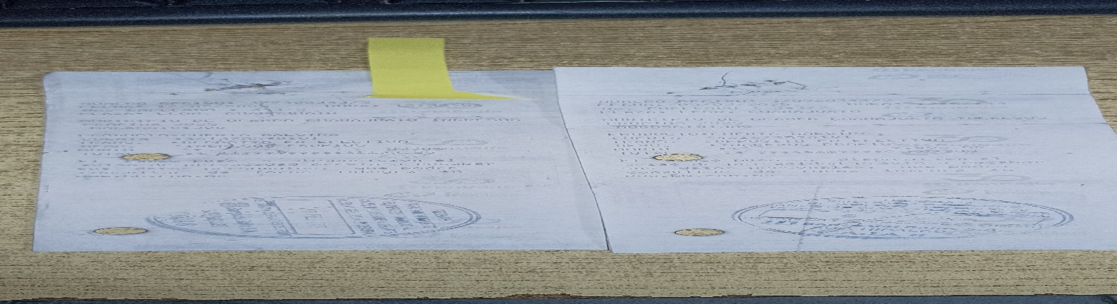

- No recaban firma del titular de la dependencia, en los reportes de cobranza del mes de Febrero 2025.

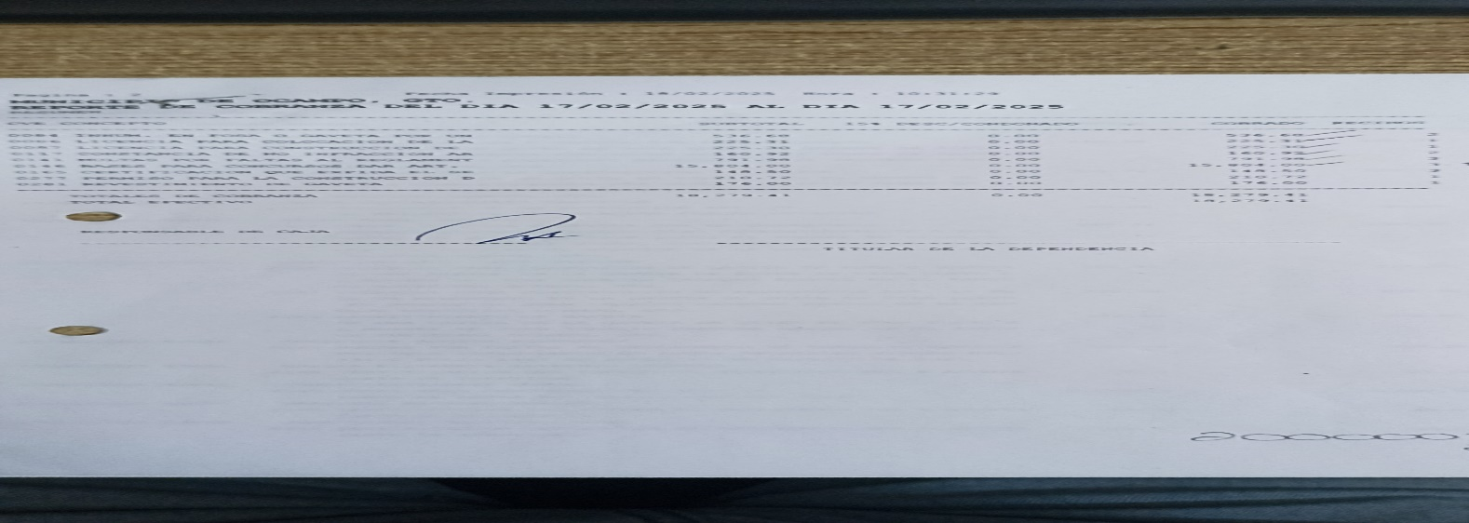

- De acuerdo a los talones de cobro de plaza folio No. 4107-4184, reportan una recaudación de 206 metros, siendo en realidad 208 metros y del 3905-3945 reportan una recaudación de 111 metros, siendo en realidad 112 metros de acuerdo a los talones de cobro de plaza citados.
- En algunos de los reportes de cobranza del mes de Febrero 2025, no recaban firma del responsable de caja y del titular de la dependencia.
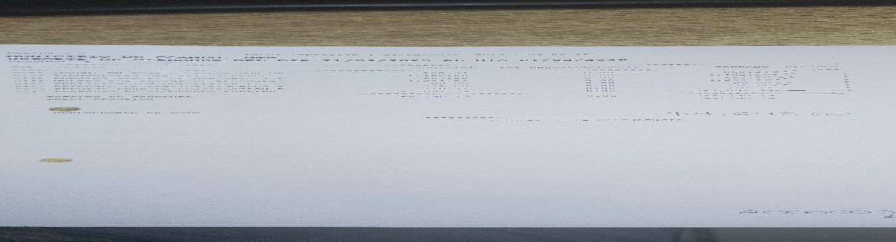
- En reporte de cobranza de fecha 04 de Febrero de 2025, aparece la copia de los recibos oficiales del (89767 al 89773), físicamente cancelados más sin embargo no anexan el original de cada uno de ellos, luego imprimen nuevos recibos con números de diferentes folios del (89774 al 89780), substituyendo a los ya cancelados asignándole los mismos folios que ya estaban cancelados (89767 al 89773)

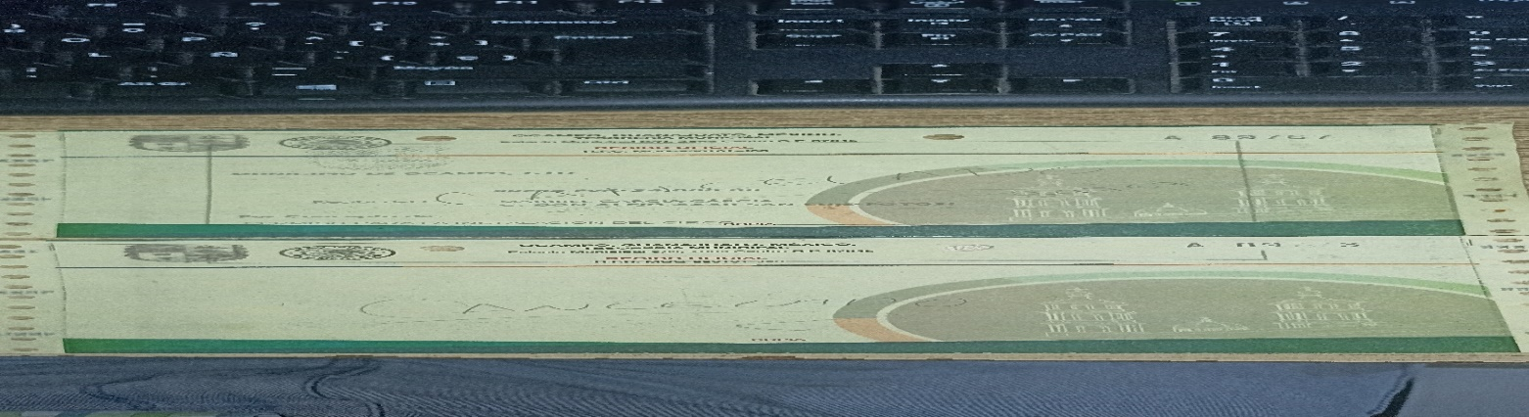
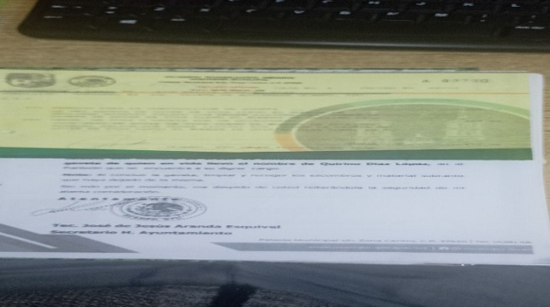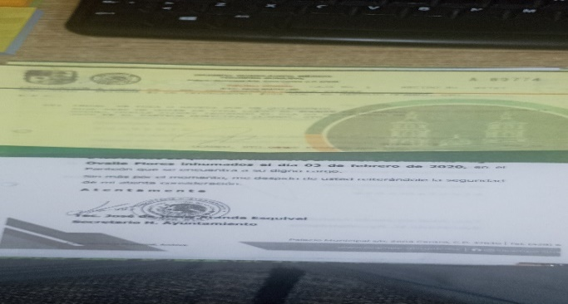
- No se anexan talones de cobro de plaza folio No. 3787-3805, para revisión
AGUA POTABLE
Se solicitó documentación de agua potable correspondiente al mes de Enero 2025, donde se observó lo siguiente:

- Algunas fichas de depósito tienen fecha posterior al día de cobro (2, o más días posteriores al cobro)

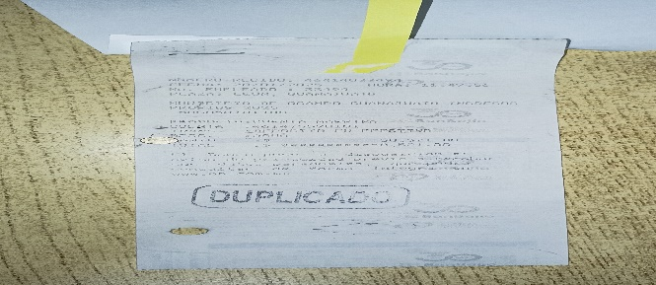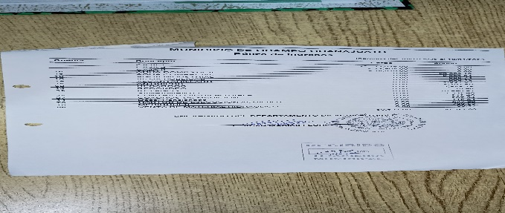

- En el corte de caja 2 folio 8179 del día 09 de Enero 2025, arroja una cantidad según los recibos anexos de $ 30,636.00, y reportan un saldo final de $ 30,479.00, dando una diferencia de $ 157.00 no depositados.
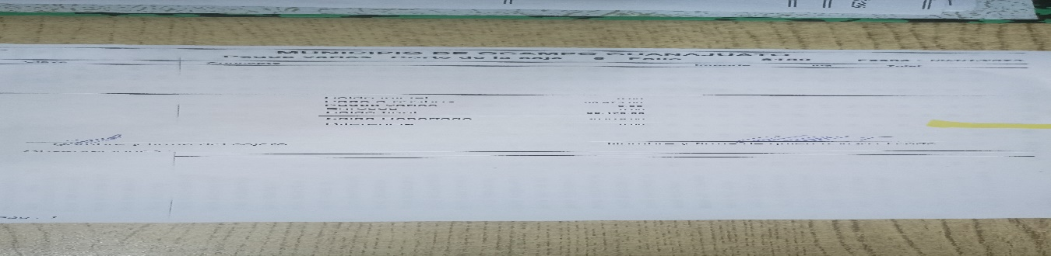
- Falta de cobro de drenaje en los recibos con los siguientes números de cuenta.

DIF. MUNICIPAL
Se solicitó documentación de DIF. Municipal correspondiente al mes de Diciembre 2024 y Enero 2025, donde se observó lo siguiente:
- No anexan el reporte bancario (estado de cuenta).
- No recaban firma de quien autorizo, en los reportes de documentos contables del mes destinado a revisión.
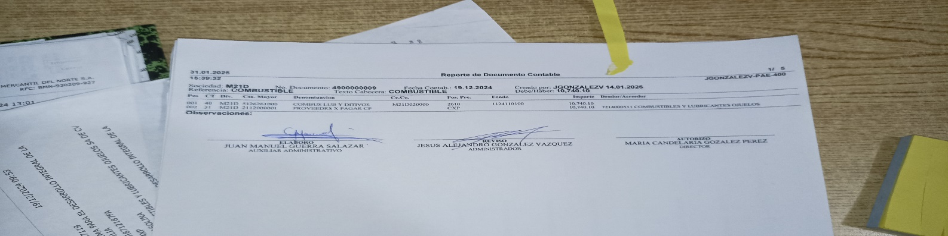
  - No anexan Vale de requisición de compra, solicitud de pago, en reporte de documento contable 3000000321, del día 19 de Diciembre de 2024, por $ 10,740.10 del gasto de combustible.
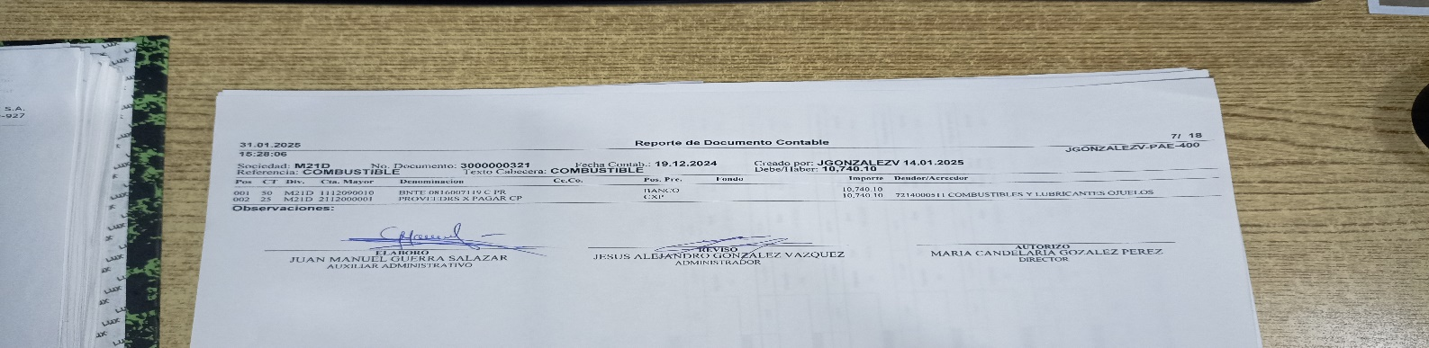
  - Anexan solicitud de pago sin firma de la TSU. María Candelaria González Pérez, así como no anexan Vale de requisición de compra, en reporte de documento contable 3000000357, del día 09 de Diciembre de 2024, por $ 7,600.00 del gasto de combustible.

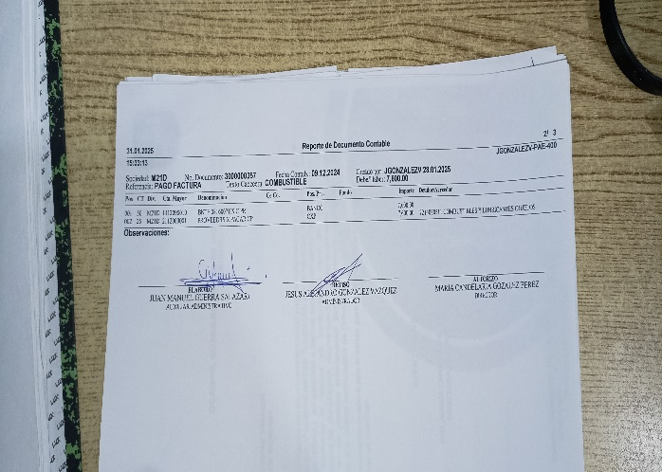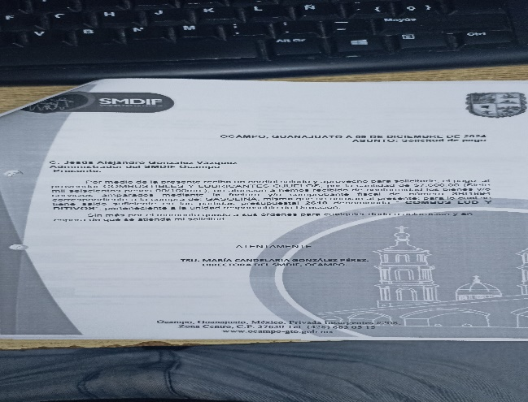

  - No anexan, relación firmada de material de limpieza entregado (relación, firma y fecha de entrega), anexan requisición de compra, solicitud de pago sin firma de la TSU. María Candelaria González Pérez, en Transferencia a cuenta de terceros, del día 09 de Diciembre de 2024, para pago de material de limpieza, por $ 9,168.64.
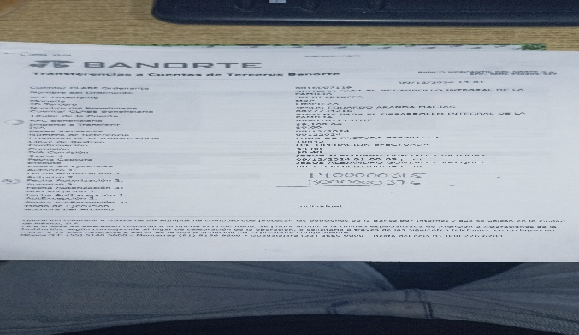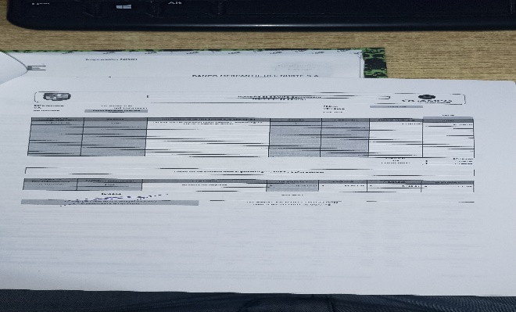
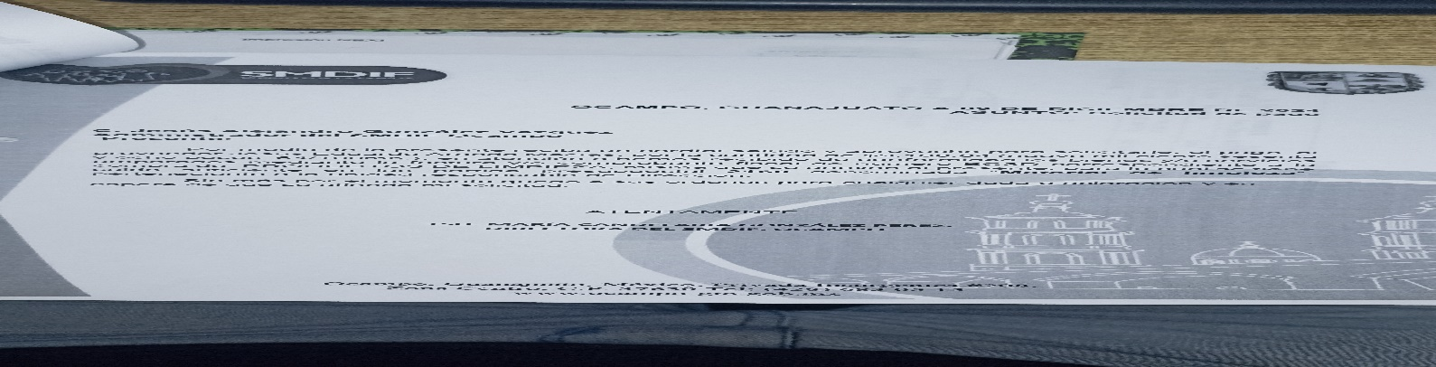
  - Anexan Vale de requisición de compra sin firma de la TSU. María Candelaria González Pérez y no anexan solicitud de pago, diagnóstico y evidencia completa del gasto refacciones, en reporte de documento contable 3000000377, del día 03 de Diciembre de 2024, por $ 4,393.22.

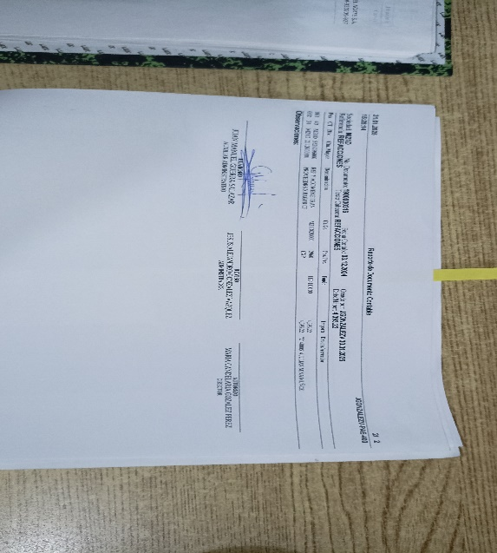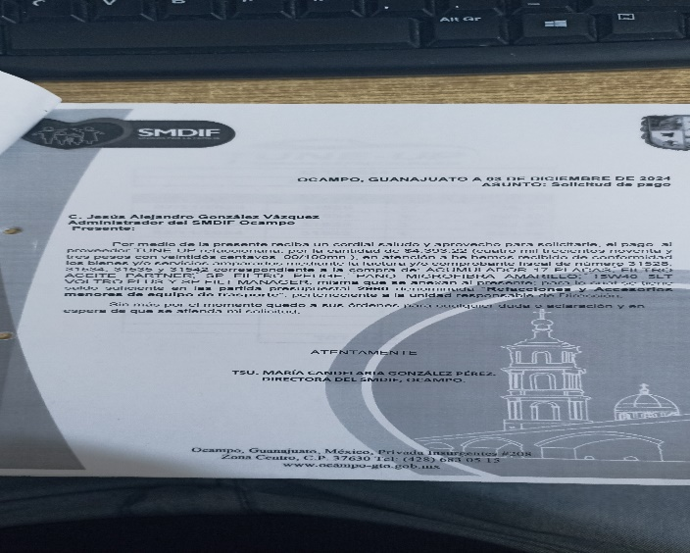

  - No anexan Vale de requisición de compra de servicio de teléfono y anexan solicitud de pago sin firma de la TSU. María Candelaria González Pérez, en reporte de documento contable 3000000319, del día 30 de Diciembre de 2024, por $ 1,258.00.
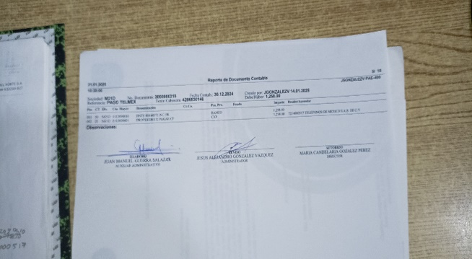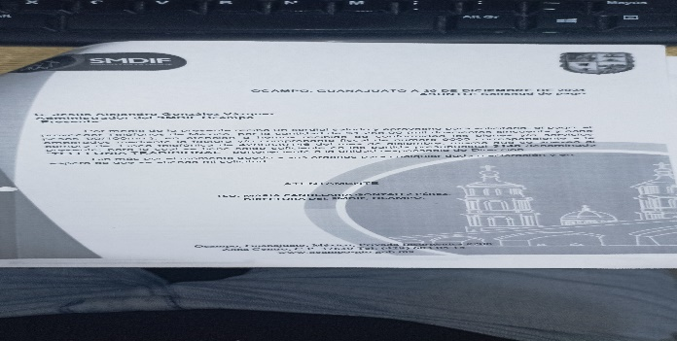
  - No anexan Vale de requisición de compra de servicio de teléfono y anexan solicitud de pago sin firma de la TSU. María Candelaria González Pérez, en reporte de documento contable 3000000318, del día 30 de Diciembre de 2024, por $ 549.00.
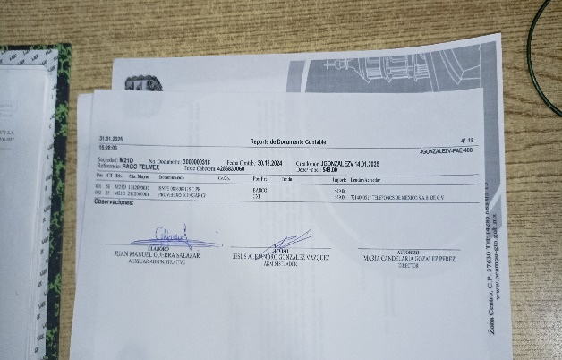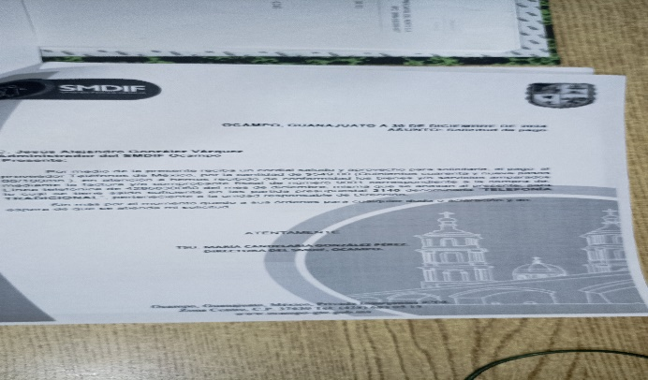

  - No anexan Vale de requisición de compra de servicio de teléfono y anexan solicitud de pago sin firma de la TSU. María Candelaria González Pérez, en reporte de documento contable 3000000320, del día 30 de Diciembre de 2024, por $ 1,711.00.
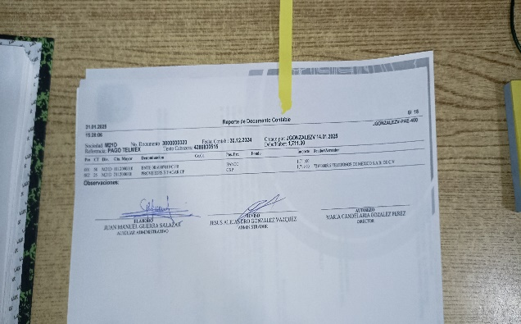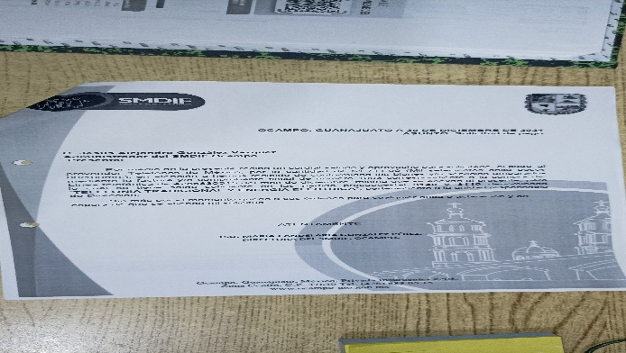

  - No anexan Vale de requisición de compra de servicio de energía eléctrica y anexan solicitud de pago sin firma de la TSU. María Candelaria González Pérez, en reporte de documento contable 3000000329, del día 18 de Diciembre de 2024, por $ 1,999.00.
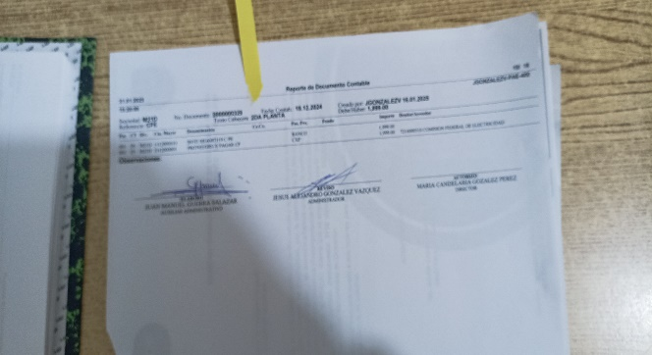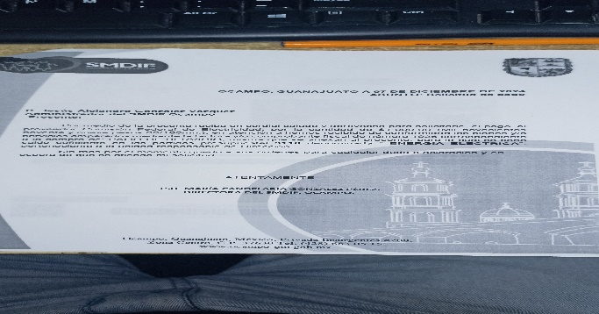
  - No anexan Vale de requisición de compra de servicio de energía eléctrica y anexan solicitud de pago sin firma de la TSU. María Candelaria González Pérez, en reporte de documento contable 3000000327, del día 18 de Diciembre de 2024, por $ 2,265.00

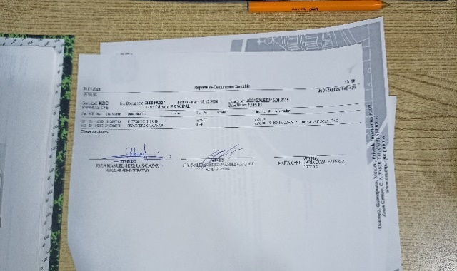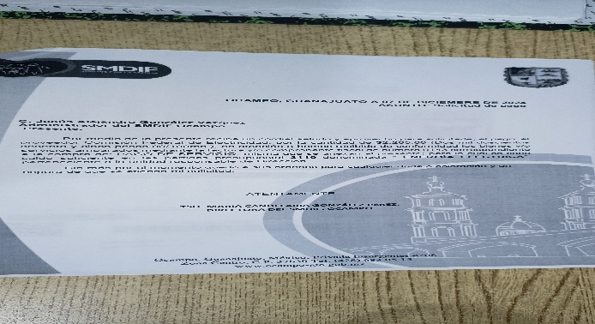

  - No anexan Vale de requisición de compra de servicio de energía eléctrica y anexan solicitud de pago sin firma de la TSU. María Candelaria González Pérez, en reporte de documento contable 3000000328, del día 18 de Diciembre de 2024, por $ 1,343.00.
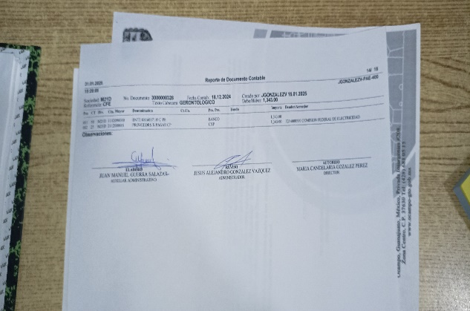

  - No recaban firmas de recibido de Juana González Hernández, Fabiola Domínguez Zavala, de acuerdo al documento contable 1100000090, del día 12 de Diciembre de 2024 para pago de 1ra. Quincena de Diciembre a empleados del Dif. Mpal., por la cantidad de $ 84,805.22.
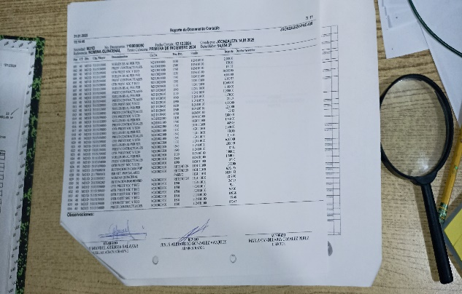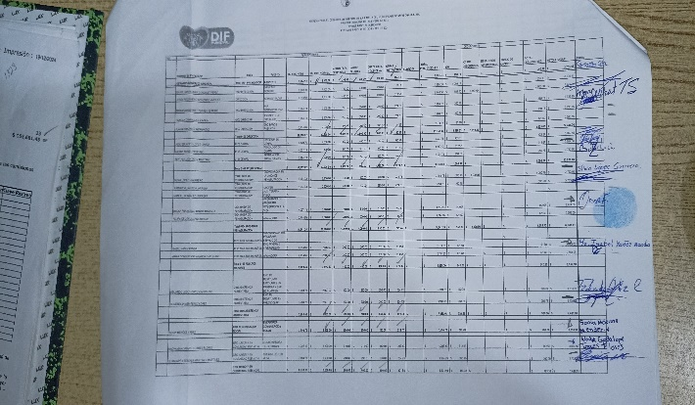
  - No recaban firmas de recibido de Juana González Hernández, Martha Rangel Carranco, Manuel González Herrera, de acuerdo al documento

contable 1100000037, del día 19 de Diciembre de 2024 para pago de aguinaldo a empleados del Dif. Mpal., por la cantidad de $ 165,681.45.
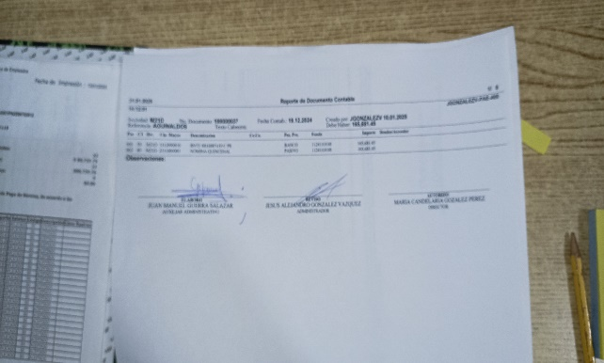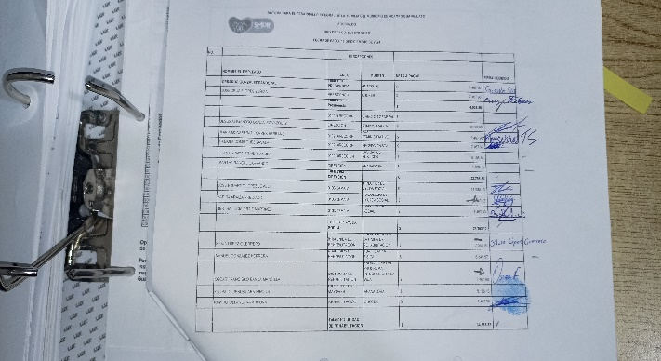

  - No recaban firmas de recibido de Juana González Hernández, Juan Pablo Bocanegra Serrano, de acuerdo al documento contable 1100000091, del día 30 de Diciembre de 2024 para pago de 2da. Quincena de Diciembre a empleados del Dif. Mpal., por la cantidad de $ 88,729.78

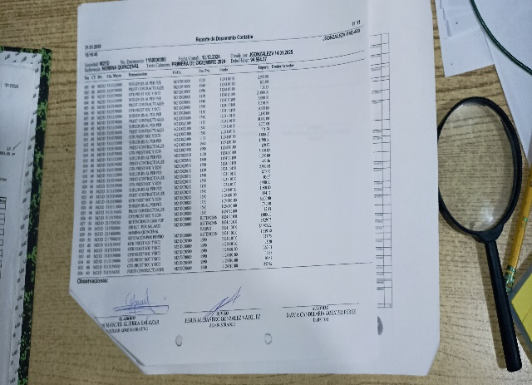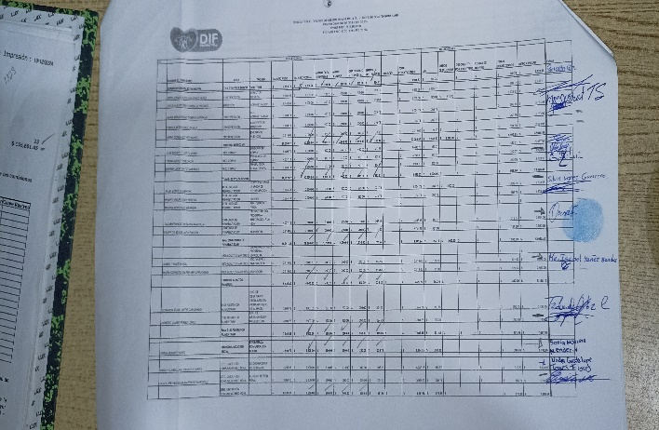

  - No recaban firmas de recibido de Juana González Hernández, Martha Rangel Carranco, Manuel González Herrera, de acuerdo al documento contable 1100000038, del día 19 de Diciembre de 2024 para pago de prima vacacional a empleados del Dif. Mpal., por la cantidad de $ 24,852.32.

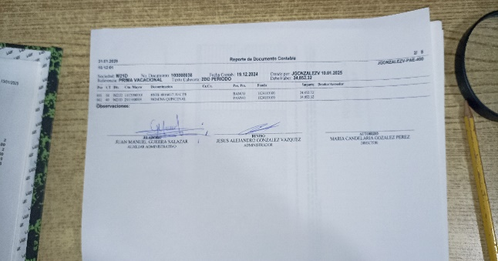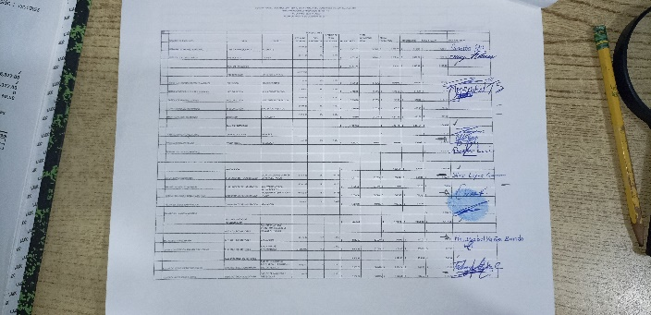
  - No anexan comprobación y justificación del gasto, de acuerdo al documento contable 1100000039, del día 16 de Diciembre de 2024 para pago de nómina compensación presidenta del Dif. Mpal., por la cantidad de $ 17,929.43.
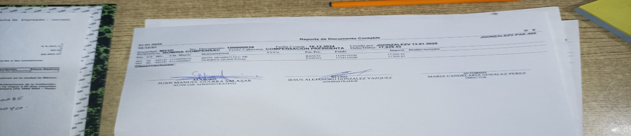

No anexan comprobación y justificación del gasto, de acuerdo al documento contable 1100000040, del día 30 de Diciembre de 2024 para pago de nómina compensación presidenta del Dif. Mpal., por la cantidad de $ 6,403.37.
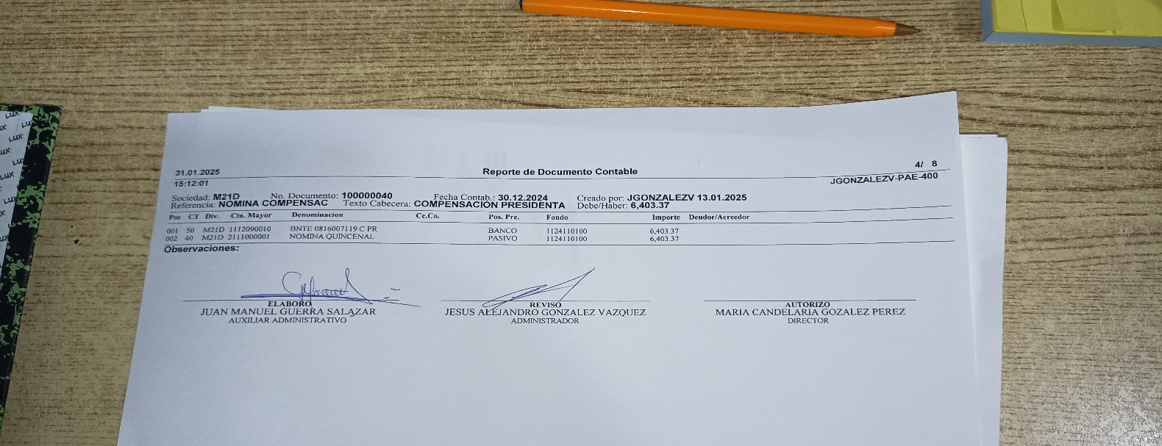

Recibos Baños Públicos (Diciembre 2024)
  - No anexan póliza de ingreso, reporte de documentos contables, ficha de depósito y estado de cuenta, de acuerdo a las aportaciones (cobros) de baños públicos. Anexan solo recibos por cobro de servicio de baños públicos por la cantidad de $ 21,250.00.
Recibos Terapias físicas (Diciembre 2024)
  - No anexan ningún recibo de cobro de Terapias físicas, póliza de ingreso, reporte de documentos contables, ficha de depósito y estado de cuenta o en su defecto reintegro del importe de los conceptos no reportados, en relación a las aportaciones (cobros) de Terapias físicas.
Recibos Terapias Psicológicas (Diciembre 2024)
  - No anexan ningún recibo de cobro de Terapias psicológicas, póliza de ingreso, reporte de documentos contables, ficha de depósito y estado de cuenta o en su defecto reintegro del importe de los conceptos no reportados, de acuerdo a las aportaciones (cobros) de Terapias Psicológicas. Por el mes de Diciembre 2024.
Enero 2025:
  - No anexan, relación firmada de material de limpieza entregado (relación, firma y fecha de entrega), anexan requisición de compra, solicitud de pago sin firma de la TSU. María Candelaria González Pérez, en reporte de documento contable 3000000003, del día 31 de Enero de 2025, para pago de material de limpieza, por $ 10,278.76.

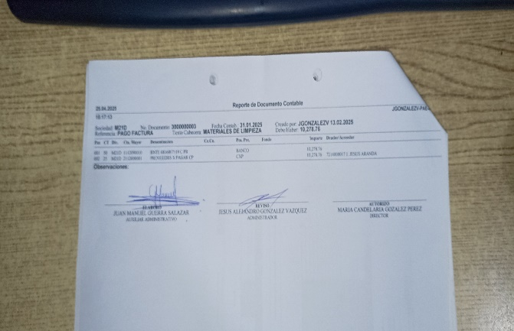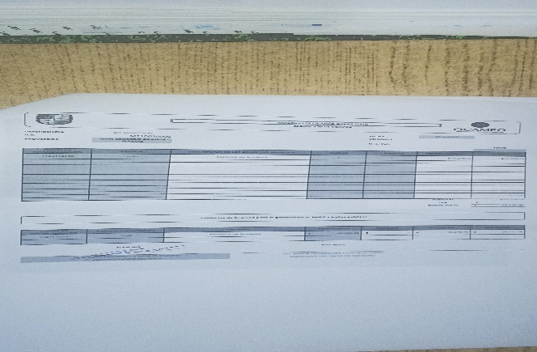

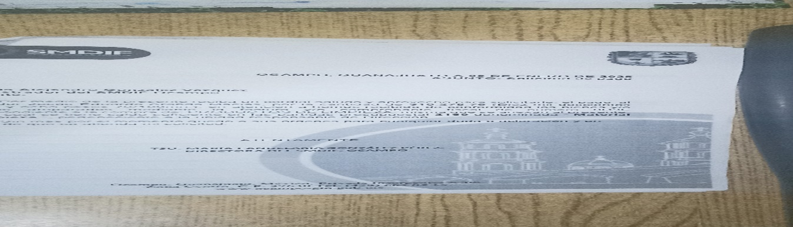

- Anexan requisición de compra, solicitud de pago y diagnostico sin firma de la TSU. María Candelaria González Pérez, por gasto de mantenimiento vehículo Peugeot, de acuerdo al documento contable 3000000010, del día 16 de Enero de 2025, por $ 2,320.00.
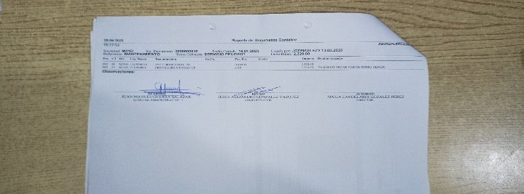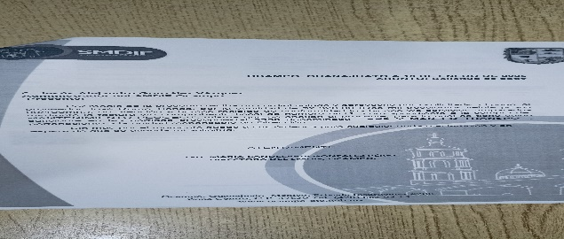
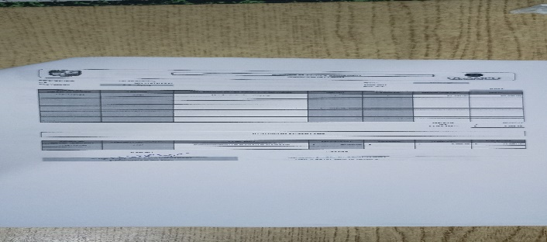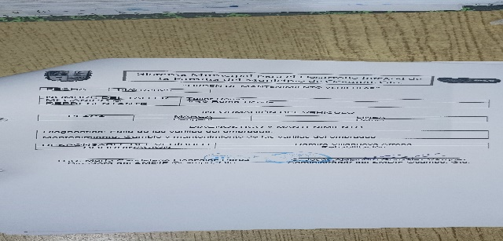

- Anexan solicitud de pago sin firma de la TSU. María Candelaria González Pérez, así como no anexan Vale de requisición de compra, en reporte de documento contable 3000000035, del día 31 de Enero de 2025, por $ 4,500.00, reporte de documento contable 3000000058, del día 31 de Enero de 2025, por $ 8,800.00, reporte de documento contable 3000000057, del día 31 de Enero de 2025, por $ 11,200.00, del gasto de combustible

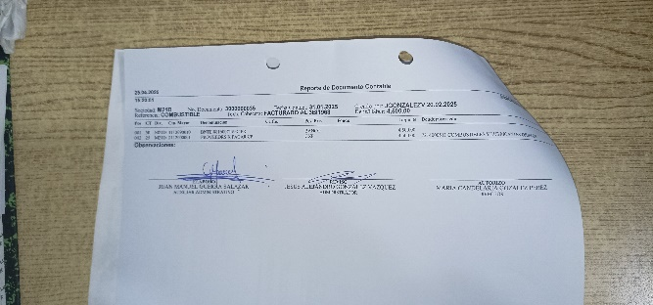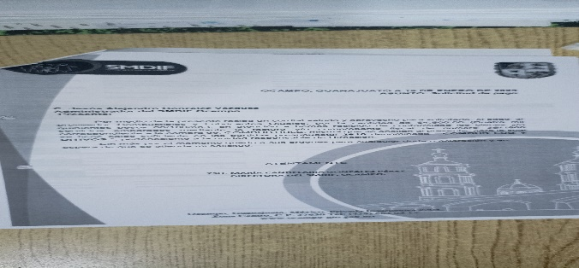
- Anexan solicitud de pago y requisición de compra sin firma de la TSU. María Candelaria González Pérez, en reporte de documento contable 3000000005, del día 17 de Enero de 2025, por $ 7,864.33, del gasto de tóner memoria reparación.
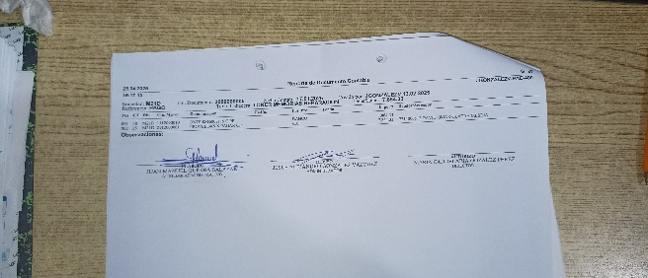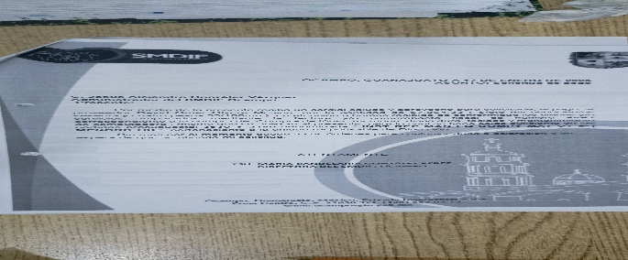
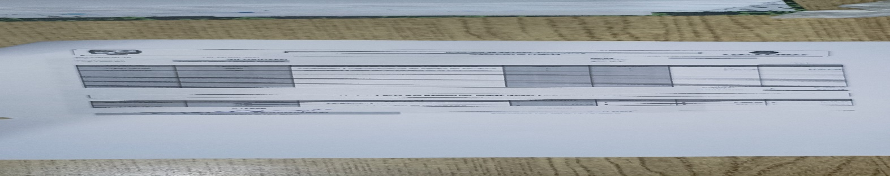

- Anexan solicitud de pago sin firma de la TSU. María Candelaria González Pérez, así como no anexan Vale de requisición de compra, en reporte de documento contable 3000000032, del día 16 de Enero de 2025, por $ 6,368.66, del pago del IMSS Dic. 2024.

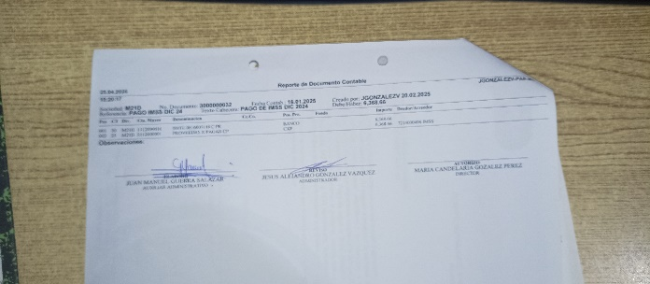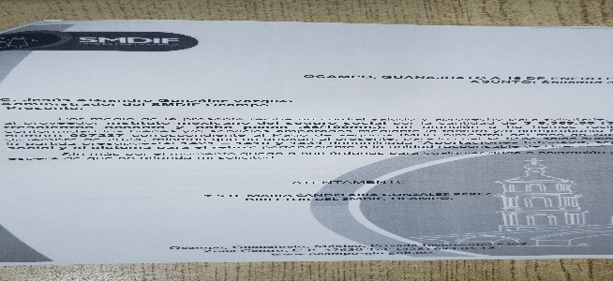
- Anexan solicitud de pago y requisición de solicitud de efectivo sin firma de la TSU. María Candelaria González Pérez, en reporte de documento contable 3000000113, del día 31 de Enero de 2025, por $ 7,500.00, del gasto de pago de asilo de adulto mayor.

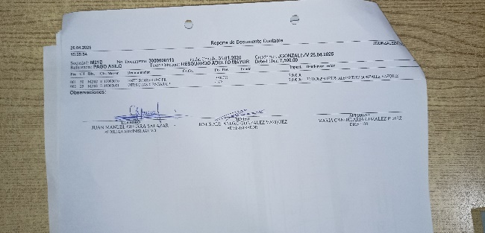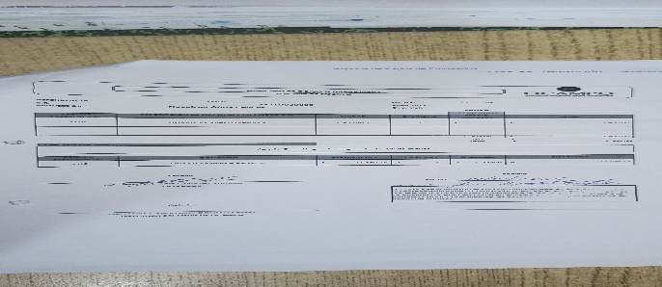
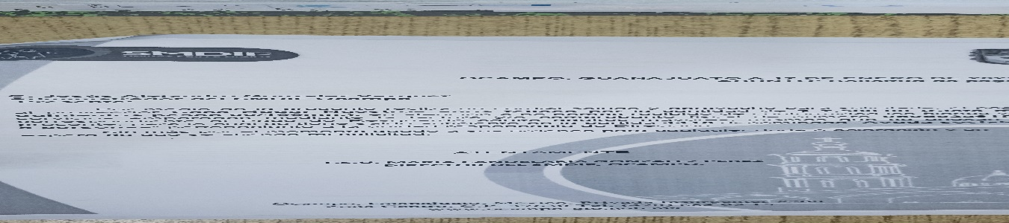

- Anexan solicitud de pago sin firma de la TSU. María Candelaria González Pérez, requisición de solicitud de efectivo sin firma de solicito, autorizo y recibió, además no anexan justificación y evidencia, en reporte de documento contable 3000000019, del día 31 de Enero de 2025, por $ 800.00, del gasto de combustible.

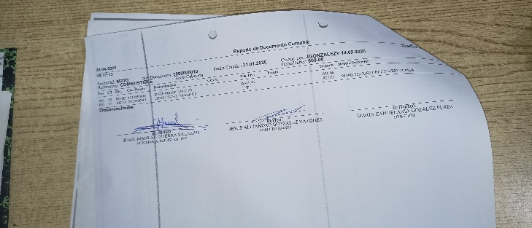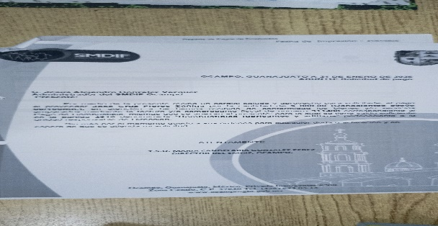
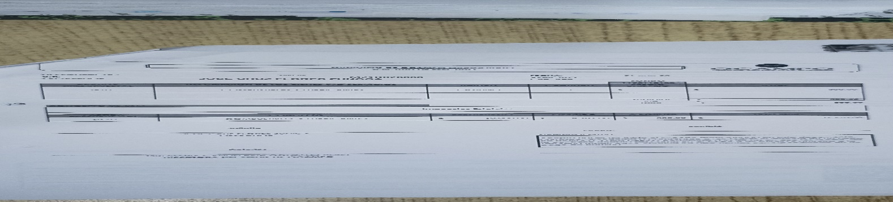
- No anexan Vale de requisición de compra de servicio de teléfono y anexan solicitud de pago sin firma de la TSU. María Candelaria González Pérez, en reporte de documento contable 3000000006, del día 31 de Enero de 2025, por $ 1,258.00, reporte de documento contable 3000000004, del día 31 de Enero de 2025, por $ 1,711.00, reporte de documento contable 3000000007, del día 31 de Enero de 2025, por $ 549.00
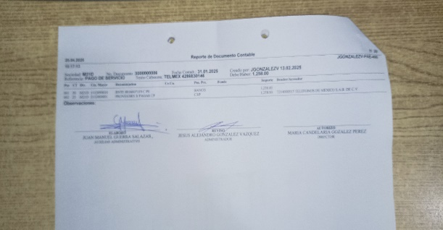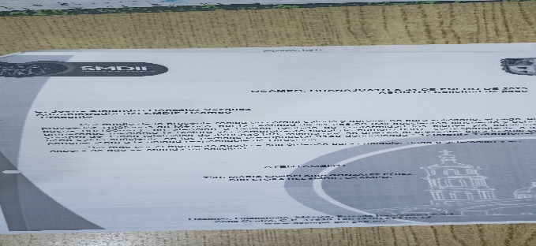
- Anexan solicitud de pago con error en concepto y sin firma de la TSU. María Candelaria González Pérez, requisición de solicitud de efectivo sin firma de solicito, autorizo y recibió, además no anexan diagnóstico, en reporte de documento contable 3000000037, del día 27 de Enero de 2025, por $ 2,160.00, del gasto de refacciones.

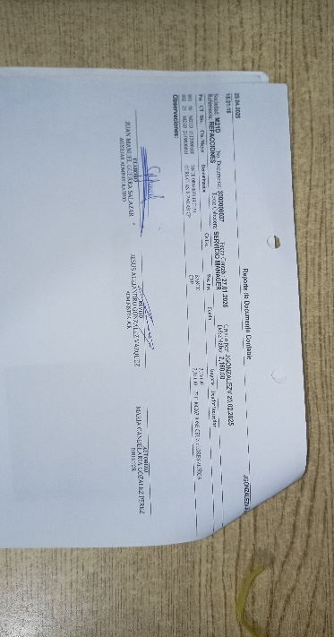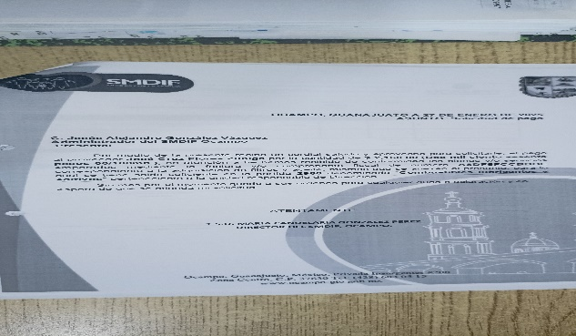
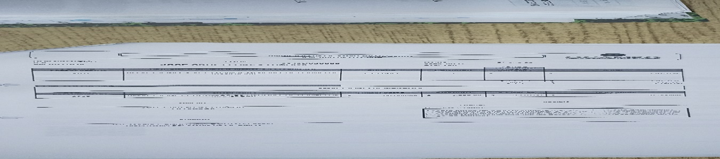
- Anexan requisición de compra, solicitud de pago y diagnostico sin firma de la TSU. María Candelaria González Pérez, por gasto de mantenimiento NP 300 camper, de acuerdo al documento contable 3000000011, del día 31 de Enero de 2025, por $ 541.72
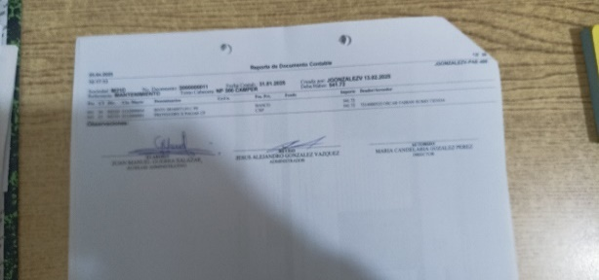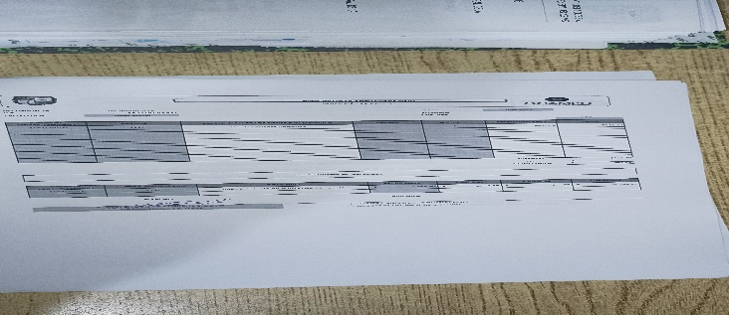

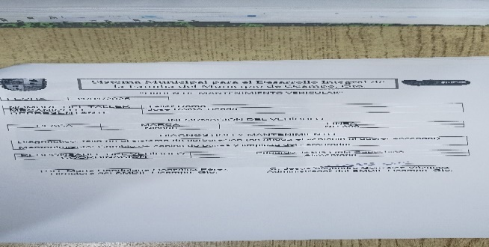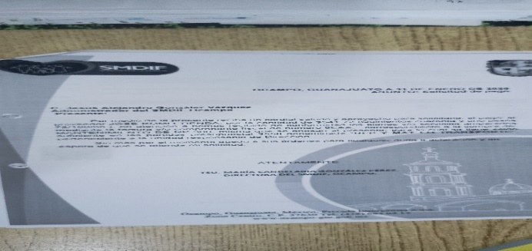

- Anexan solicitud de pago, solicitud de requisición de compra sin firma de la TSU. María Candelaria González Pérez, además no anexan diagnóstico, en reporte de documento contable 3000000008, del día 07 de Enero de 2025, por $ 3,426.23, del gasto de refacciones.
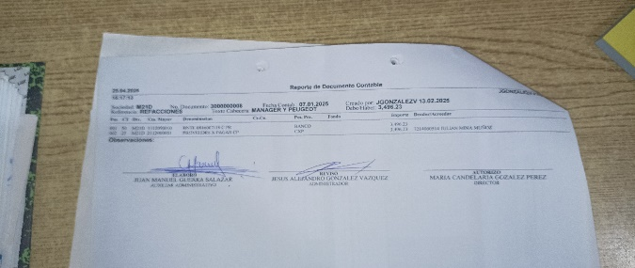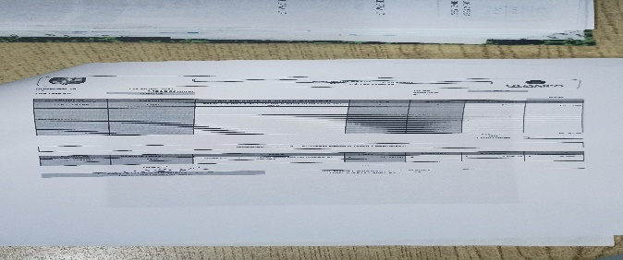
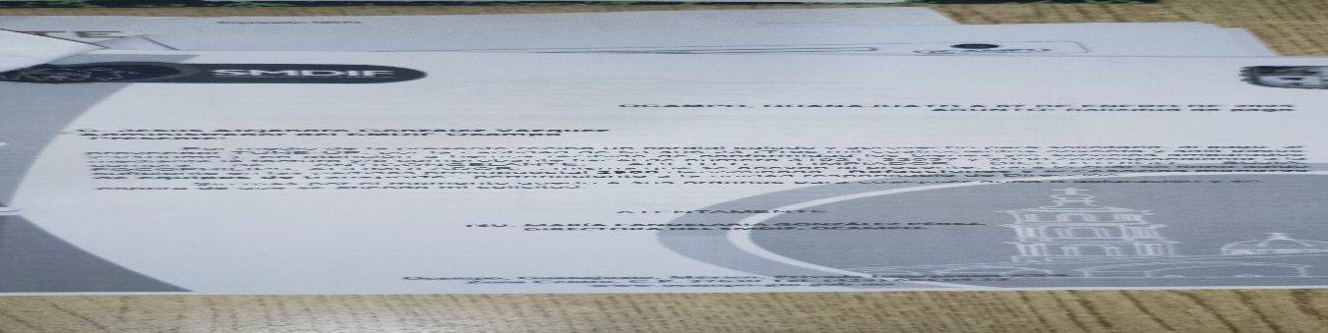
- En documento contable 3000000009, del día 09 de Enero de 2025, por $ 7,154.23, anexan, solicitud de pago sin firma de la TSU. María Candelaria González Pérez y en requisición de compra no recaban firma de quien elaboro, por gasto de refacciones para vehículo Peugeot, y NP 300 doble, no anexan además diagnóstico de vehículos.
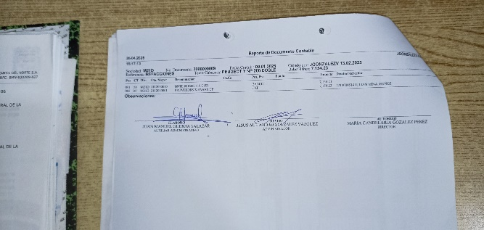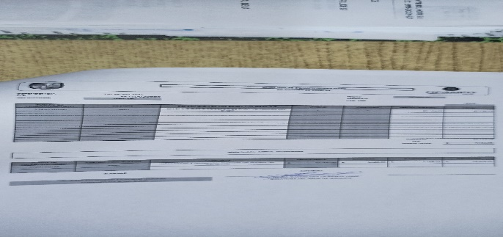


- Anexan solicitud de pago y requisición de compra sin firma de la TSU. María Candelaria González Pérez y no anexan además diagnóstico del vehículo, en reporte de documento contable 3000000015, del día 31 de Enero de 2025, por $ 2,874.65, del gasto de refacciones.
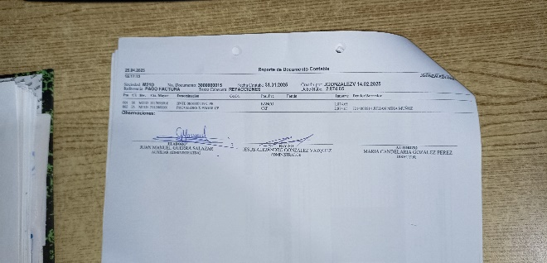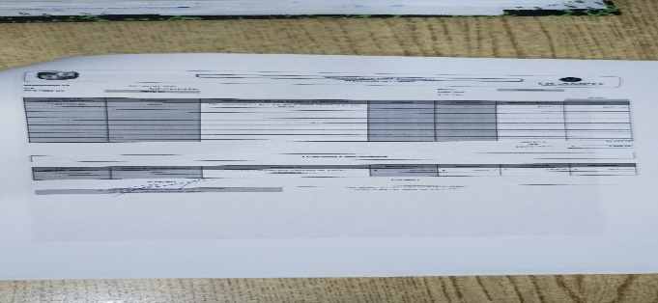

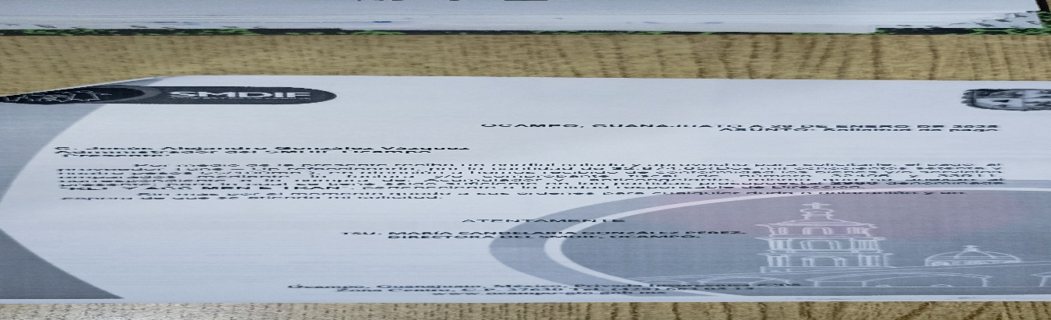

- No comprueban y justifican el pago. en reporte de documento contable 3000000119, del día 29 de Enero de 2025, por $ 2,500.00, de préstamo a ramiro.
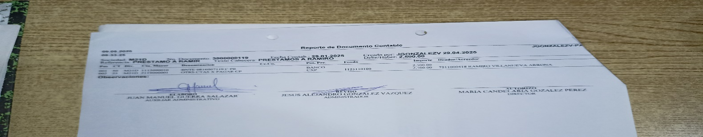
- No anexan Vale de requisición de compra, anexan solicitud de pago sin firma de la TSU. María Candelaria González Pérez, en reporte de documento contable 3000000034, del día 20 de Enero de 2025, por $ 8,500.00 del gasto de combustible.
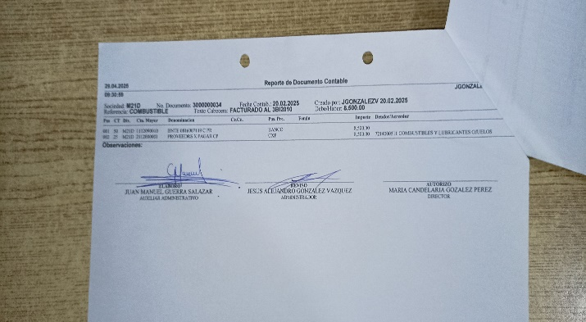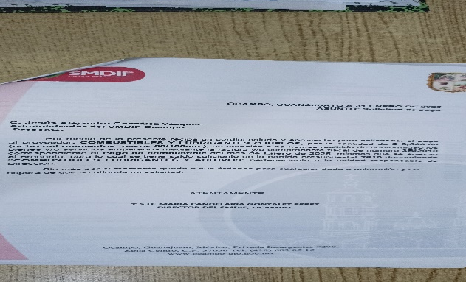
- No comprueban y justifican el pago, en reporte de documento contable 3000000112, del día 31 de Enero de 2025, por $ 2,593.00, de nómina quincenal cubre vacaciones.

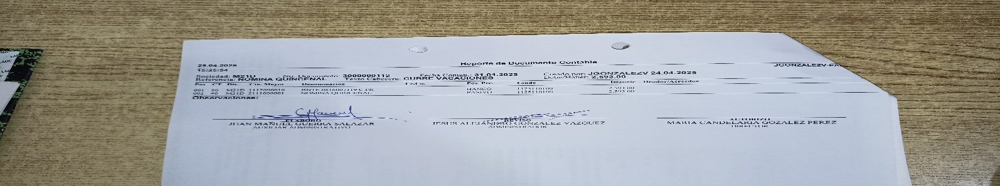
Recibos Baños Públicos (Enero 2025)
- No anexan póliza de ingreso, reporte de documentos contables, ficha de depósito y estado de cuenta, de acuerdo a las aportaciones (cobros) de baños públicos. Anexan solo recibos por cobro de servicio de baños públicos por la cantidad de $ 13,140.00.
Recibos Terapias físicas (Enero 2025)
- Anexan recibos por cobro de servicio de Terapias físicas, por una cantidad total de tan solo $ 1,178.00, no anexan póliza de ingreso, reporte de documentos contables, ficha de depósito y estado de cuenta, en relación a las aportaciones (cobros) de Terapias físicas.
Depósitos terapias físicas (Enero 2025)
- Anexan ficha de depósito de fecha 31 de Enero 2025, por $ 930.00, Según los recibos de terapias físicas anexados la cantidad real es de $ 961.00, en relación a los Depósitos de terapias físicas (Enero 2025)
Talones de recibos por Terapias Psicológicas (Enero 2025)
- Anexan recibos por cobro de servicio de Terapias Psicológicas, por una cantidad total de tan solo $ 336.00, no anexan póliza de ingreso, reporte de documentos contables, ficha de depósito y estado de cuenta, de acuerdo a las aportaciones (cobros) de Terapias Psicológicas.
RECOMENDACIONES:
- Se recomienda que en los reportes de documentos contables recaben la firma de quien autorizo TSU. María Candelaria González Pérez.
RAMO 33
Se solicitó documentación de Ramo 33 correspondiente al mes de Marzo 2025, donde se observó lo siguiente:

- No recabar firmas de (reviso y autorizó), en relación a los reportes de documentos contables del mes destinado a revisión.

- No anexan estudio de mercado, estado de cuenta bancario del proveedor, cotizaciones, de acuerdo al reporte de documento contable 3000000347 de fecha 28-03-2024, de pago de combustible por la cantidad de $ 120,186.93.
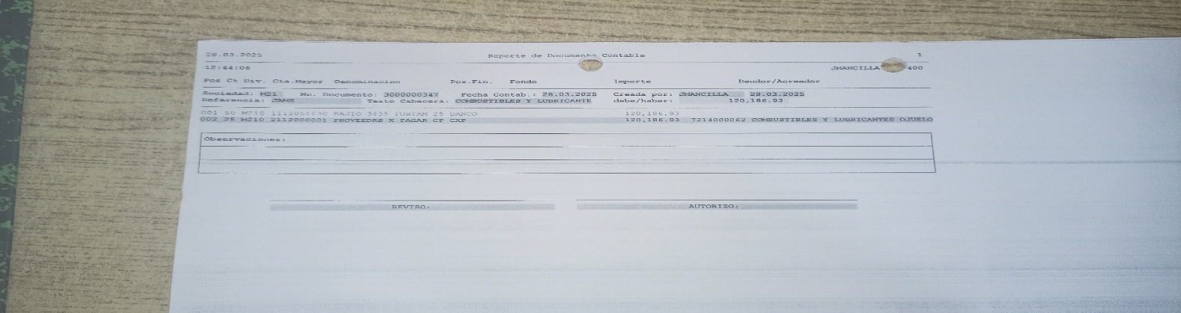

- No anexan estado de cuenta bancario del proveedor, cotizaciones de acuerdo al reporte de documento contable 3000000354 de fecha 25-03-2025, de pago de refacciones por la cantidad de $ 83,821.60.
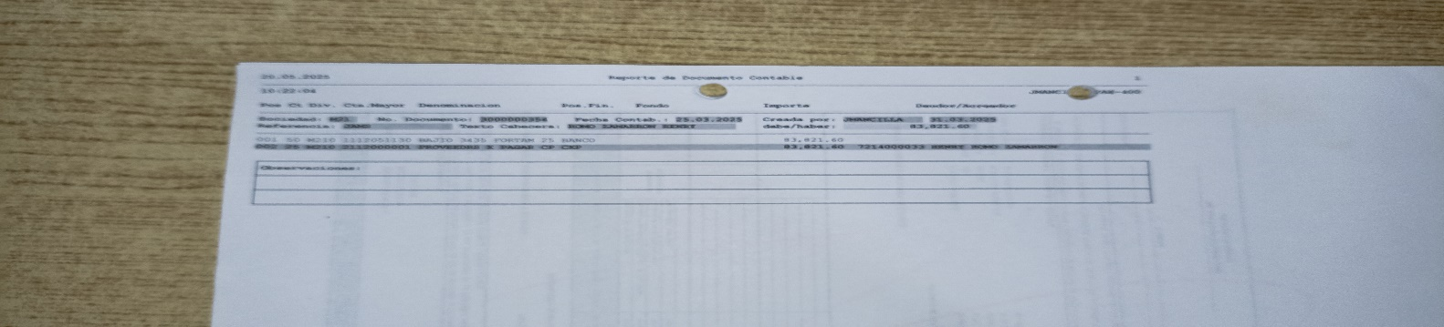
- No anexan estudio de mercado, estado de cuenta bancario del proveedor, cotizaciones, de acuerdo al reporte de documento contable 3000000306 de fecha 21-03-2025, de pago de combustible por la cantidad de $ 123,130.51.

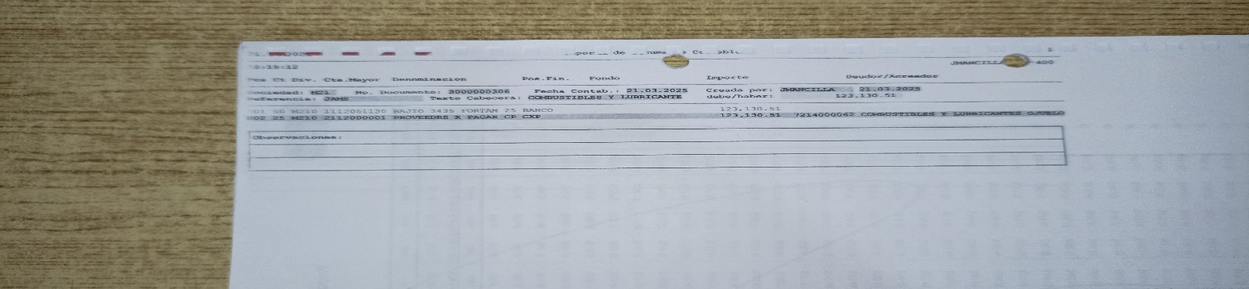

- No anexan estudio de mercado, carta de datos bancarios del proveedor, estado de cuenta bancario del proveedor, en relación al reporte de documento contable 3000000304 de fecha 20-03-2025, de pago de aceite y aditivo para diésel por la cantidad de $ 2,706.18.
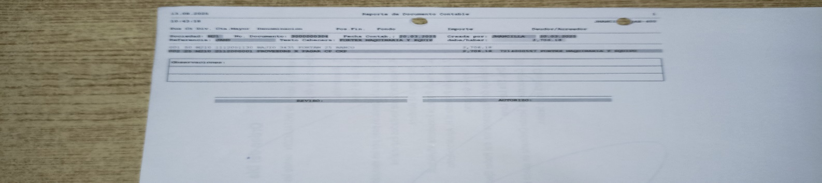

- No anexan estudio de mercado, carta de datos bancarios del proveedor, cotizaciones, en relación al reporte de documento contable 3000000288 de fecha 18-03-2025, de pago de fumigación y control de plagas del Rastro Mpal., por la cantidad de $ 6,606.47.
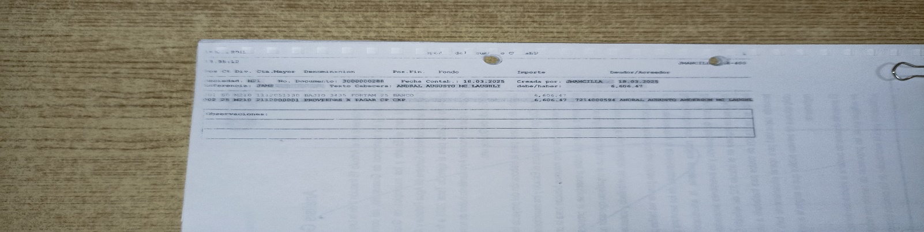

- No anexan estudio de mercado, cotizaciones, en relación al reporte de documento contable 3000000357 de fecha 14-03-2025, de pago de reparación y compra de llantas por la cantidad de $ 5,847.61


- No anexan estudio de mercado, estado de cuenta bancario del proveedor, cotizaciones, de acuerdo al reporte de documento contable 3000000287 de fecha 14-03-2025, de pago de combustible por la cantidad de $ 126,501.28.


- No anexan cotizaciones, de acuerdo al reporte de documento contable 3000000277 de fecha 13-03-2025, de pago de material eléctrico para mantenimiento de comunidades y pintura para pintar camión recolector de basura por la cantidad de $ 30,799.00

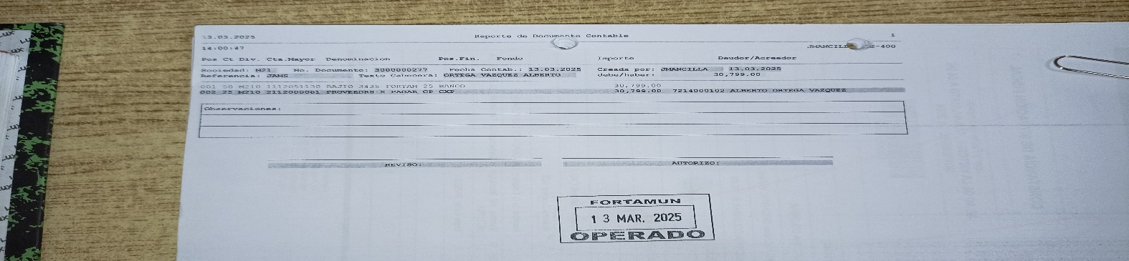
- No anexan cotizaciones, en relación al reporte de documento contable 3000000254 de fecha 11-03-2025, de pago de cemento para reparaciones de fugas e instalaciones de agua potable y alcantarillado, por la cantidad de $ 9,400.00.

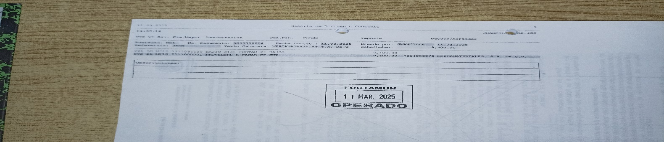
- No anexan estudio de mercado, estado de cuenta bancario del proveedor, cotizaciones, de acuerdo al reporte de documento contable 3000000193 de fecha 07-03-2025, de pago de combustible por la cantidad de $ 117,830.63.

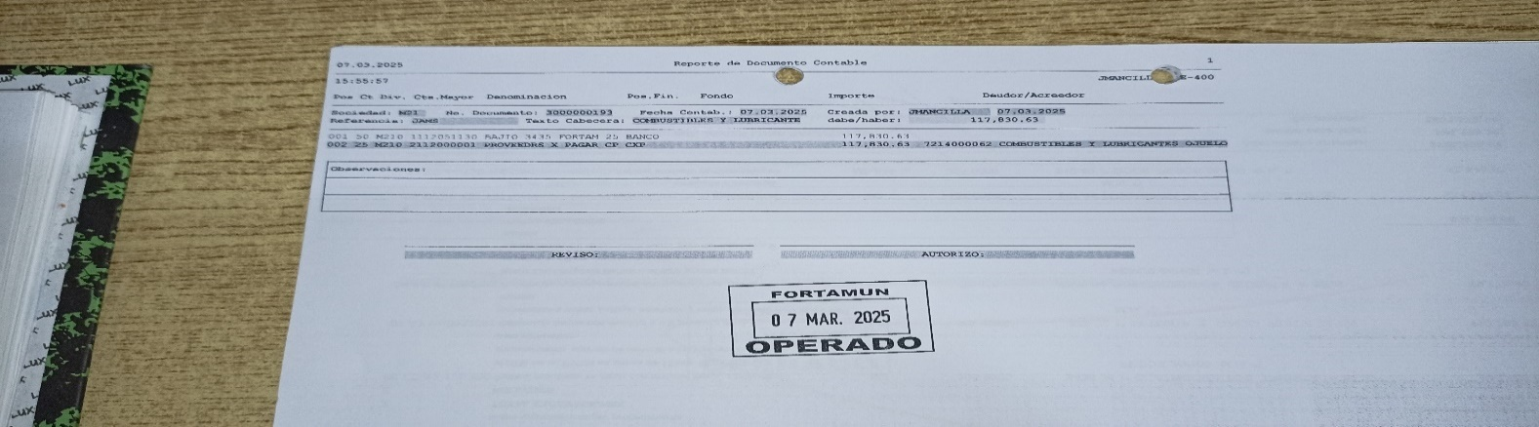
- No anexan cotizaciones, en relación al reporte de documento contable 3000000213 de fecha 06-03-2025, de pago de antidoping para personal de la licencia oficial colectiva de la comisaria de seguridad pública municipal., por la cantidad de $ 14,616.00.
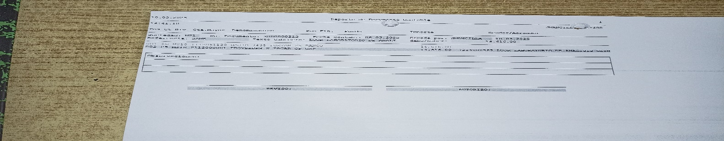

RECOMENDACIONES:
1. En todos los reportes de documentos contables del mes destinado a revisión favor de recabar firmas de (reviso y autorizó).

RAMO 28
Se solicitó documentación de Ramo 28 correspondiente al mes de Enero 2025, donde se observó lo siguiente:

- No anexan relación de material entregado y firmado, en relación al reporte de documento contable 3000000051 de fecha 10 de Enero de 2025, por concepto de adquisición de material de limpieza para las distintas dependencias.
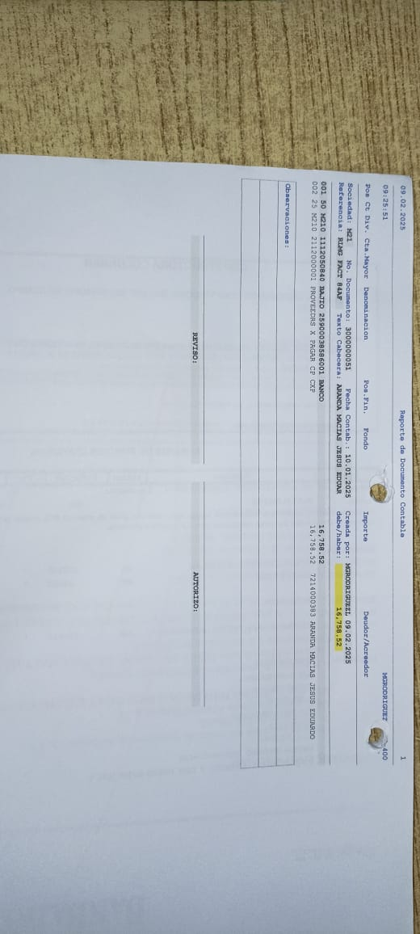

- No recaban firma de la Tesorera Municipal, en relación al vale de control interno presupuestal folio V-217/R-28 de fecha 31-Dic-2024.
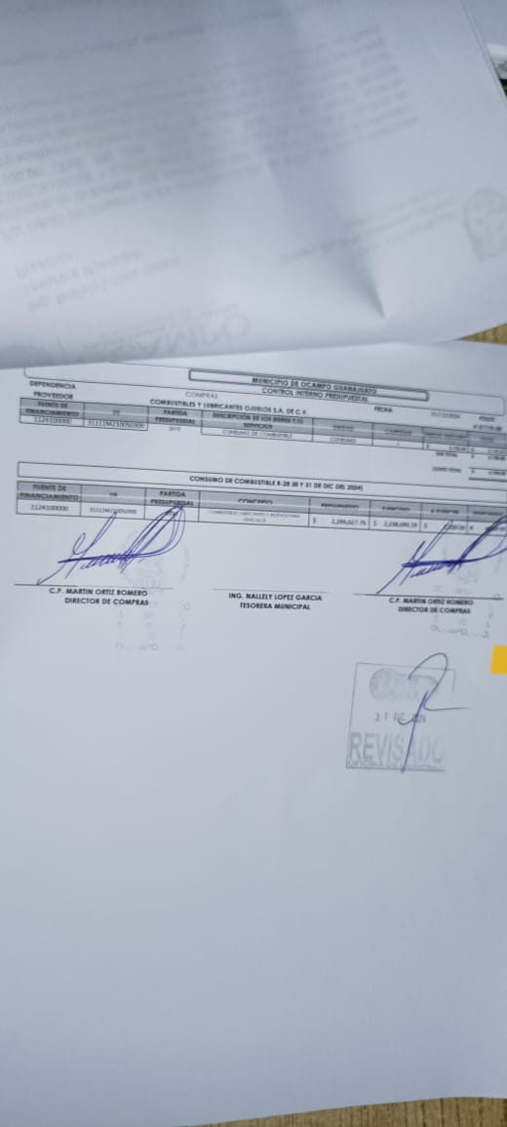

- En solicitudes de apoyo omiten fecha además de otorgar varios apoyos a una misma persona en el mismo mes, de acuerdo a los apoyos a los C.C. Ma. Elena Mancilla Torres, Hortensia Velázquez Lara, María Marlen Rodríguez López, Hortensia Velázquez Lara, Mónica Elizabeth Navarro Salas, Pedro de Jesús Contreras Navarro, Olga Lidia Sibrian Velázquez, Hortensia Velázquez Lara.

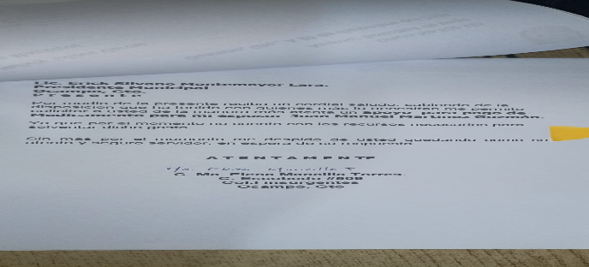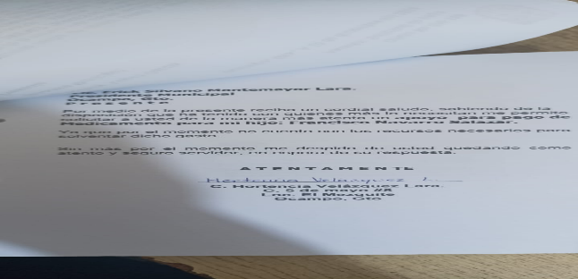
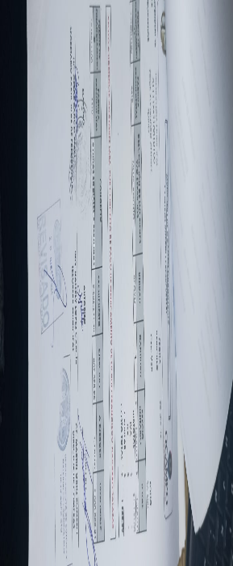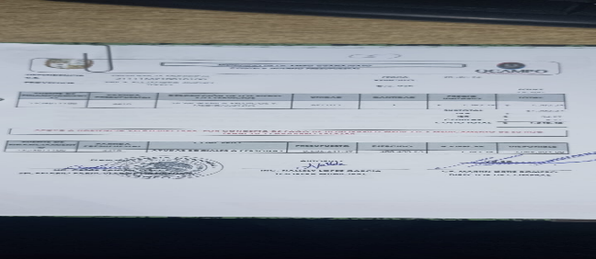
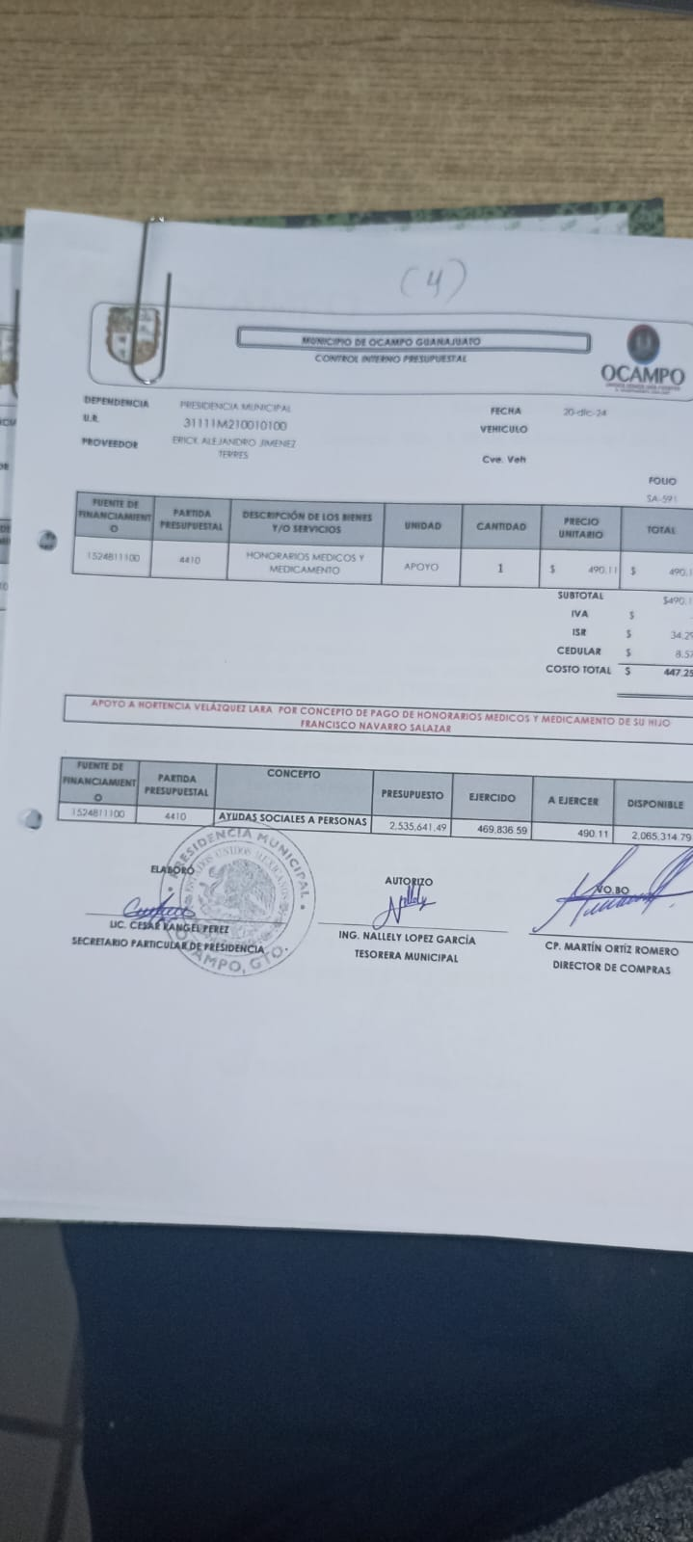

- En algunos de los apoyos no anexan oficio de agradecimiento, en relación a los apoyos del mes de enero 2025, destinados a revisión.

- No recaban firma de la Tesorera Municipal, en relación al vale de requisición de compra folio R-28/ de fecha 16-Oct-2024.

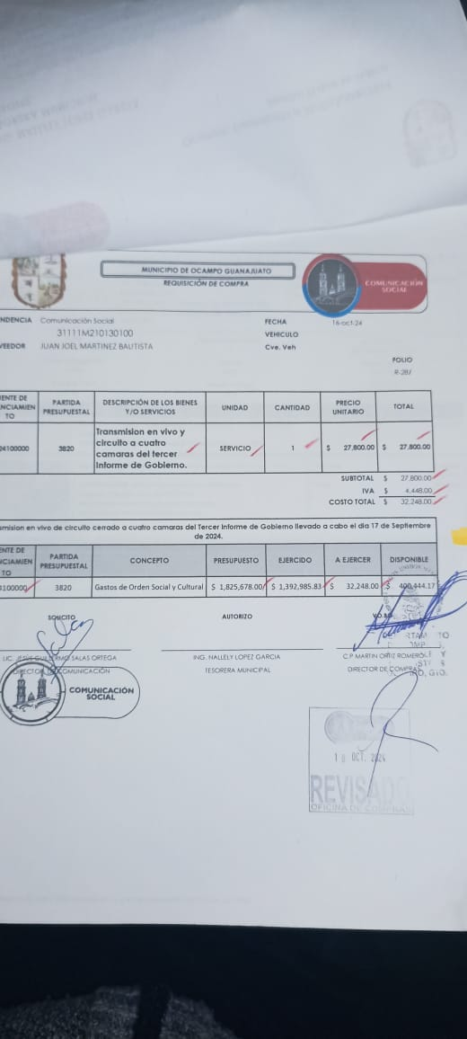

- No recaban firma del Presidente Municipal de Ocampo, Gto., y del Secretario del H. Ayuntamiento, de acuerdo al contrato de prestación de servicios C5/007/2024.
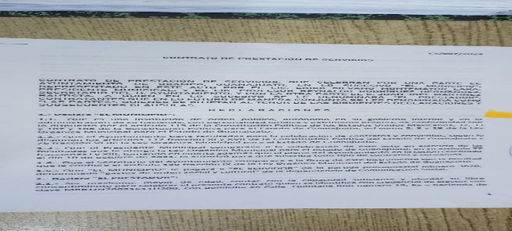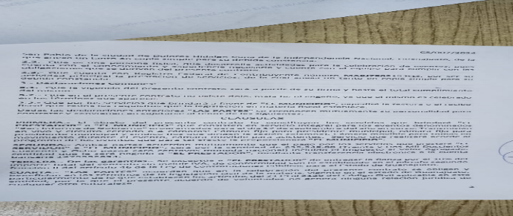
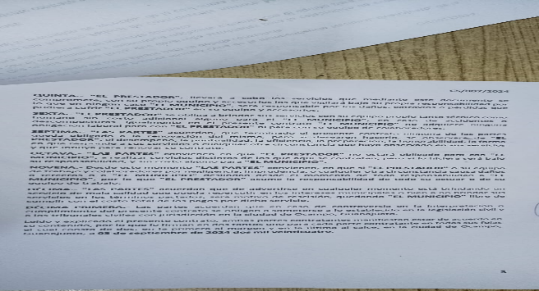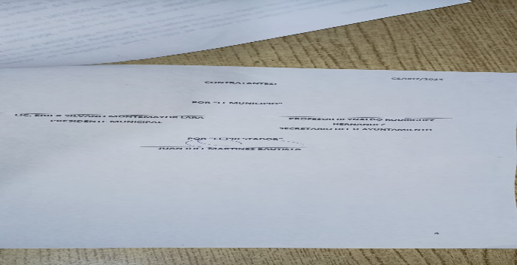
APOYOS DE COMBUSTIBLE
- No anexan constancia de estudios y recibo de apoyo, en relación al vale 47671, por apoyo a José Luis Navarro Arenas, de fecha 10 de Enero de 2025, por la cantidad de $ 600.00, para traslado de su hija (estudiante) Mariana Noemí Navarro Salazar a la universidad Interamericana para el desarrollo en San Luis Potosí.

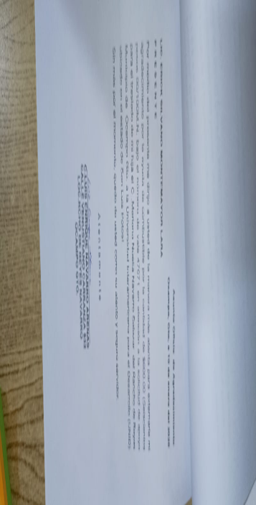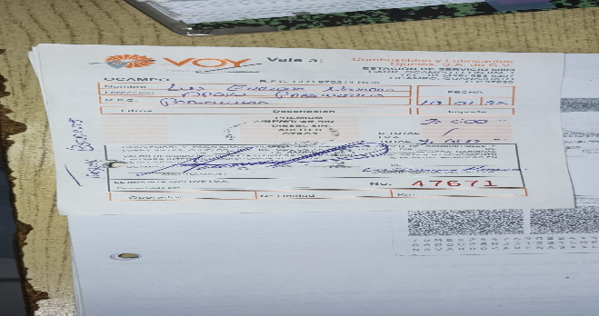

- No anexan evidencia y recibo de apoyo, en relación al vale No. 47673, 417672, 55904, 55905 de apoyo a Luis Octavio Canul Ortiz, del mes de Enero de 2025, por la cantidad de $ 300.00 cada uno, para traslado a impartir clases de futbol en cabecera municipal y comunidades.
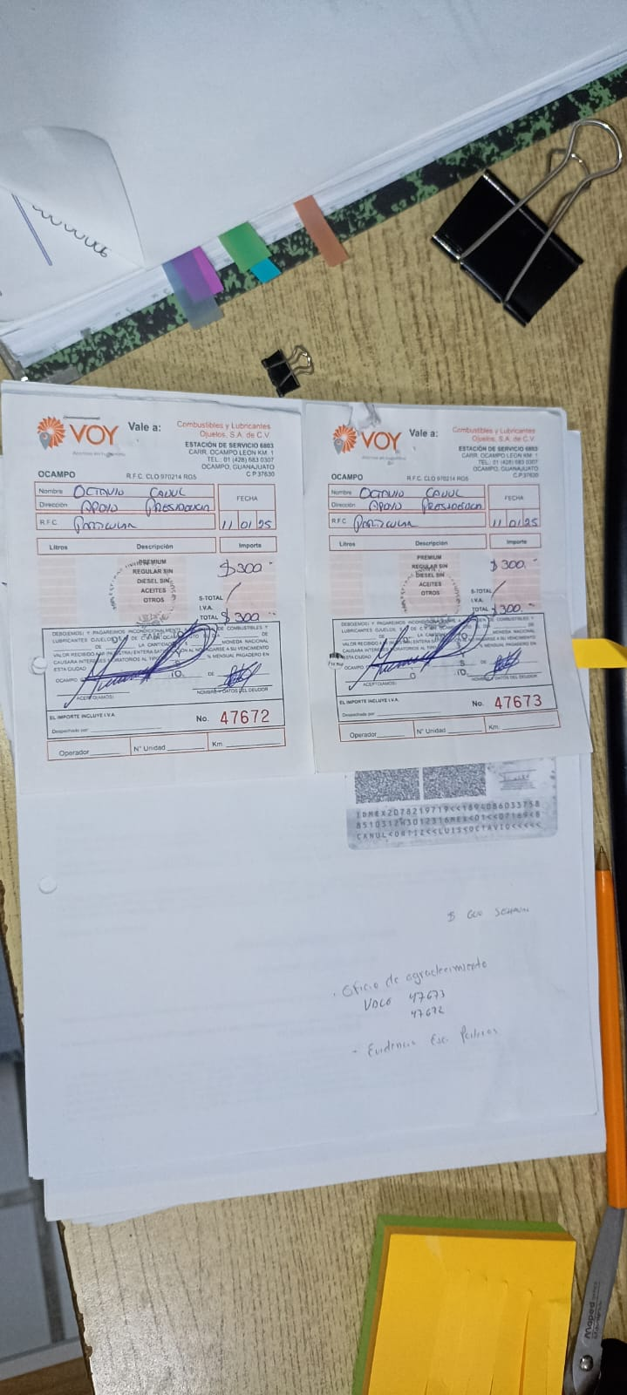
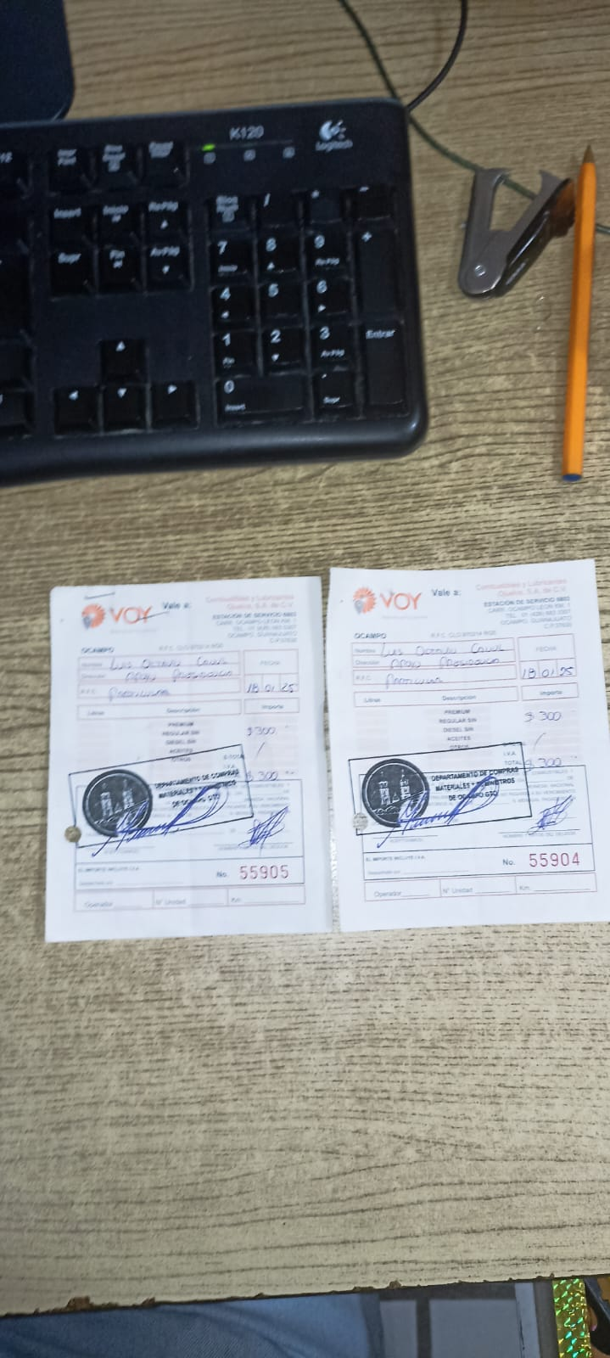

- No anexan oficio de agradecimiento, en relación al apoyo a José del Socorro Correa Martínez, de fecha 10 de Enero de 2025, por la cantidad de $ 500.00, apoyo a Jairo García Salinas, de fecha 08 de Enero de 2025, por la cantidad de $ 600.00, no anexan oficio de agradecimiento y recibo.

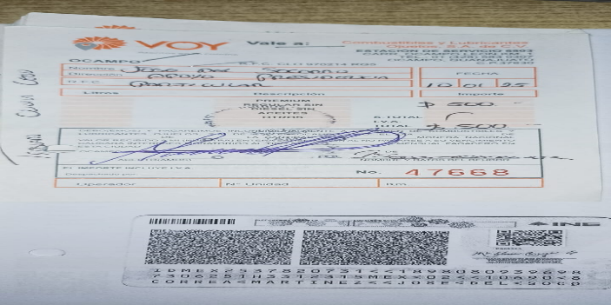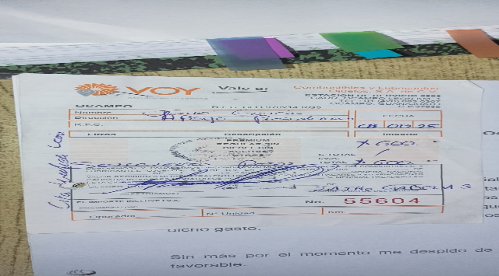

- No anexan el convenio y recibo correspondiente, en relación a los vales 55593 por $ 800.00, 55780 por $ 800.00, 47661 por $600.00, 55698 por $ 669.00, 54694, 47682, por $600.00, 47687 por $ 500.00, 47693 por $ 600.00, 55874 por $700.00.
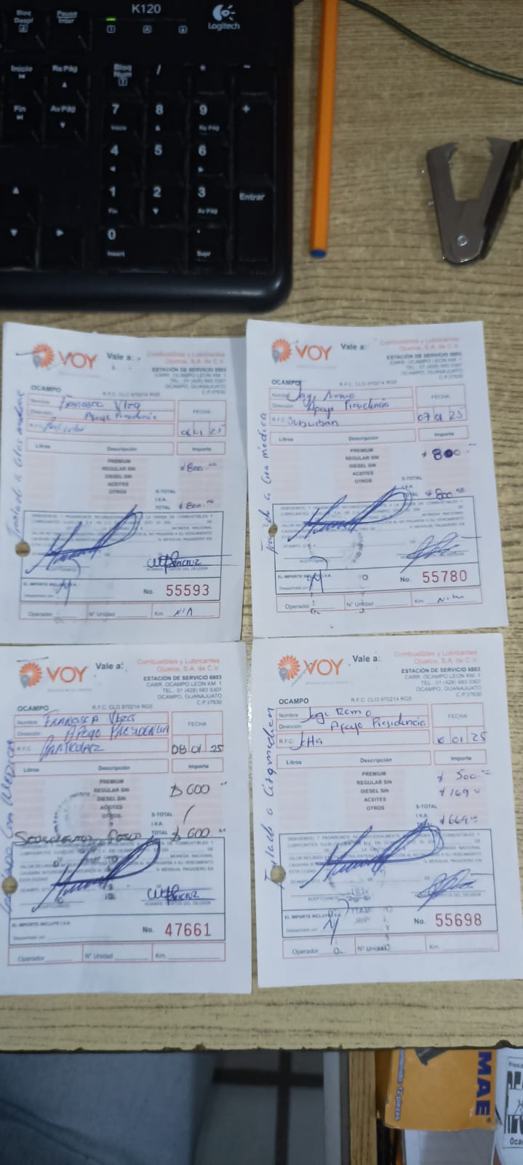
- No anexan recibo del apoyo, en relación al vale 55728, por apoyo a Mariana Torres Macías, de fecha 09 de Enero de 2025, por la cantidad de $ 700.00, para traslado a centro de glaucoma y cataratas en hospital Ángeles en león, Gto.
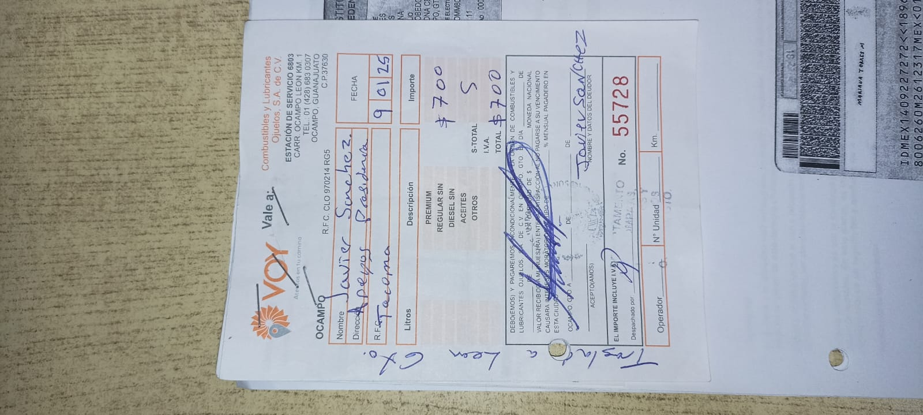

- No anexan recibo del apoyo y comprobante de domicilio, en relación al vale 47665, por apoyo a Martina Salas Martínez, de fecha 09 de Enero de 2025, por la cantidad de $ 400.00, para traslado a centro comunitario de San Felipe.
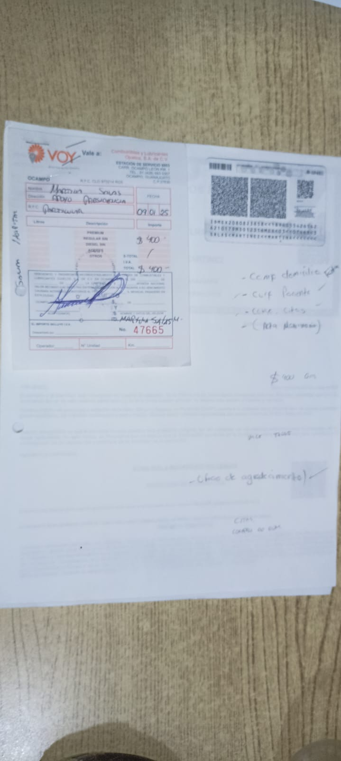
- Omiten el recibo del apoyo correspondiente, en todos los apoyos del mes destinado a revisión.
RECURSOS HUMANOS
Se solicitó documentación de Recursos Humanos correspondiente al mes de Marzo 2025, donde se observó lo siguiente:
- No recaban firma de quien autorizo (C.P. Karla Patricia Azpeitia Gonzalez), en relacion a la nomina de sueldo honorarios asimilados, del 16 al 28 de Febrero del 2025.
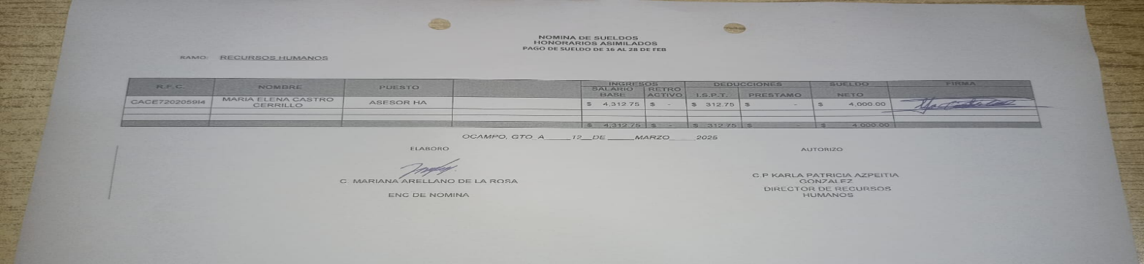
- No recabarón firma de la Ing. Nallely López García, en oficio No. RH-/191/2025 de fecha 18 de Marzo de 2025, RH-/192/2025 de fecha 18 de Marzo de 2025, RH-/193/2025 de fecha 18 de Marzo de 2025.

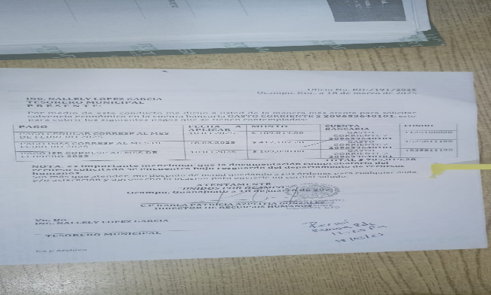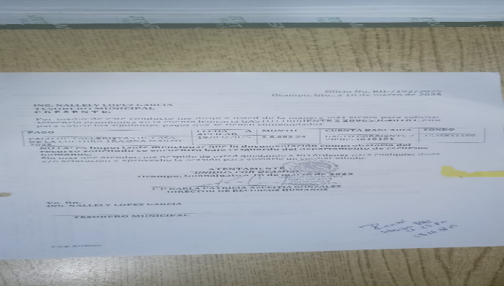
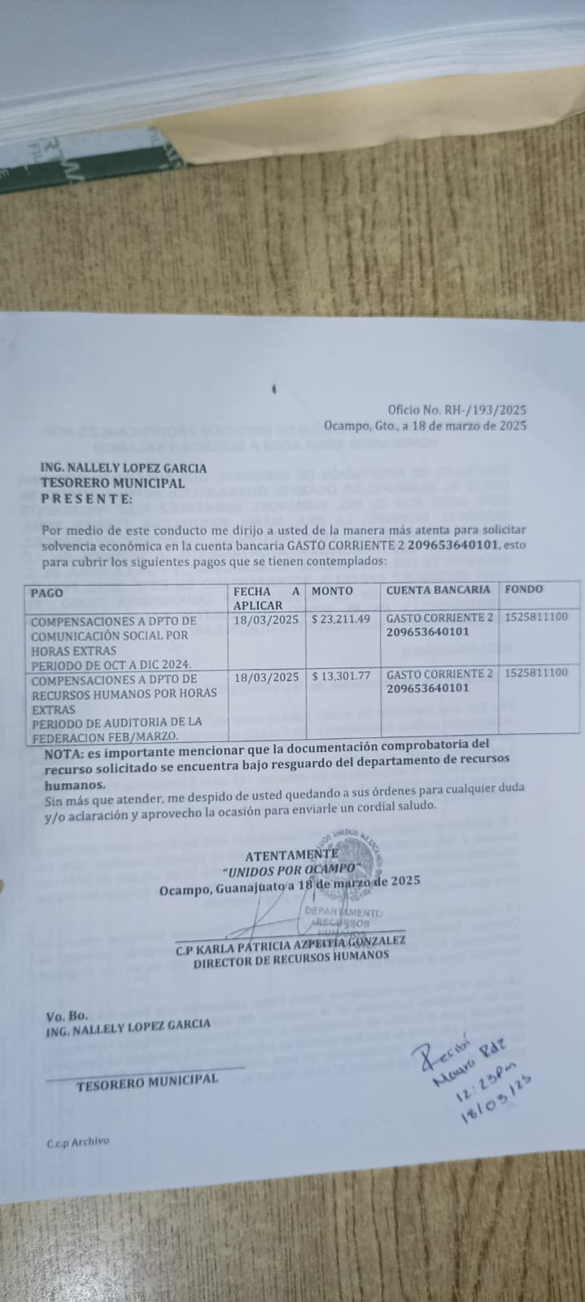

- No recaban firma de quien elaboro C. Mariana Arellano de la Rosa y de quien autorizo la Lic. Nallely Lopez Garcia, de acuerdo al pago de compensaciones de fecha 18 de marzo de 2025, de Recursos Humanos y de Comunicación Social
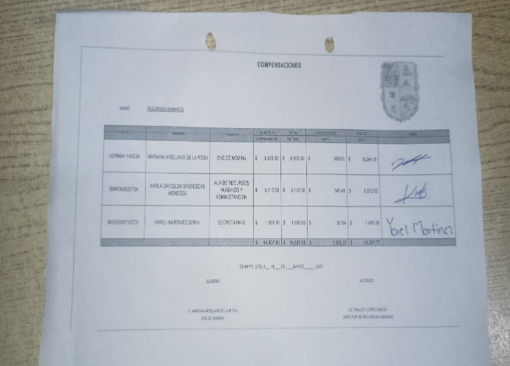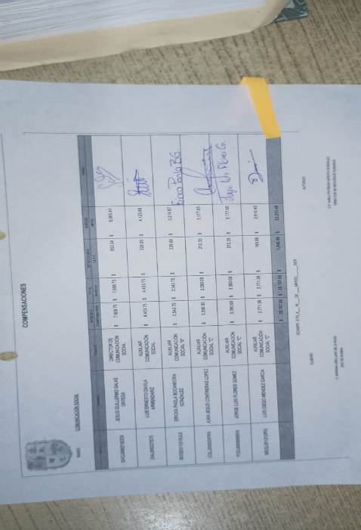

- No recaban firma de visto bueno (Karla Patricia Azpeitia Gonzalez) y de quien autorizo (Karla Patricia Azpeitia Gonzalez)., en relacion a la solicitud-evidencia del pago de compensaciones de la C. Mariana Arellano de la Rosa y la C. Karla Gricelda Bribiescas Mendoza.
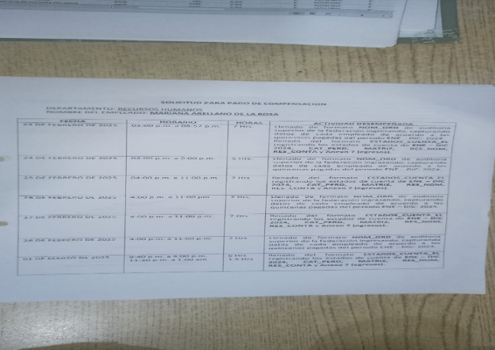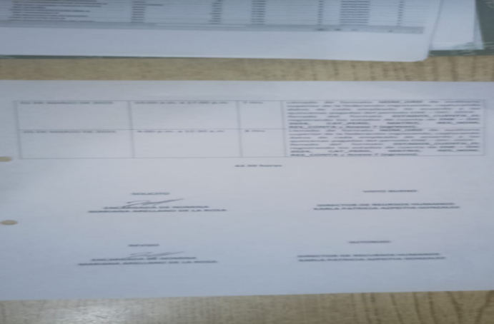
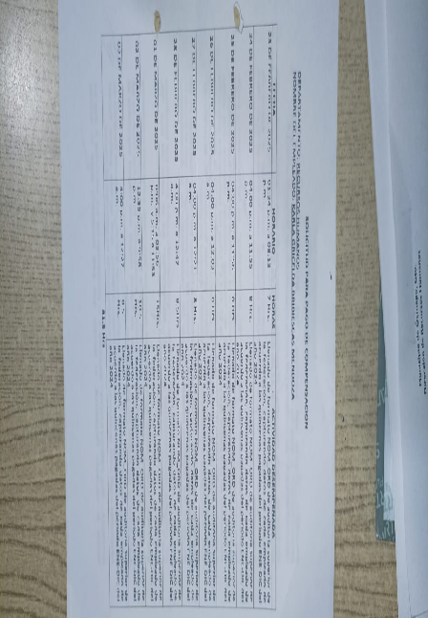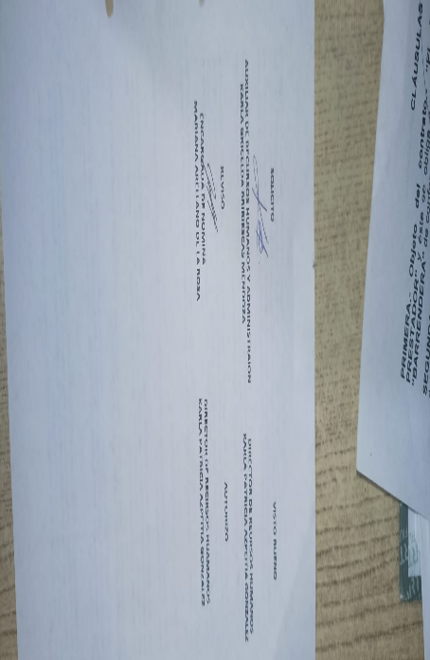
- No recaban firma de quien reviso (Mariana Arellano de la Rosa) y de quien autorizo (Karla Patricia Azpeitia Gonzalez), de acuerdo a la solicitud-evidencia del pago de compensaciones del C. Luis Diego Mendez Garcia, el C. Juan Jesús Contreras López, Erika Paola Bocanegra Gonzalez, Jorge Luis Flores Gomez, Luis Ernesto Davila Armendariz, Jesus Guillermo Salas Ortega

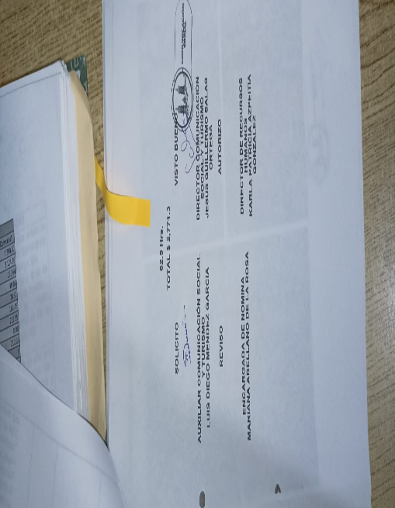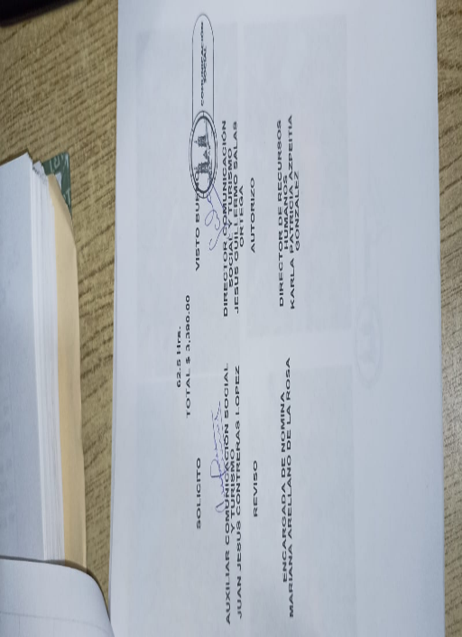
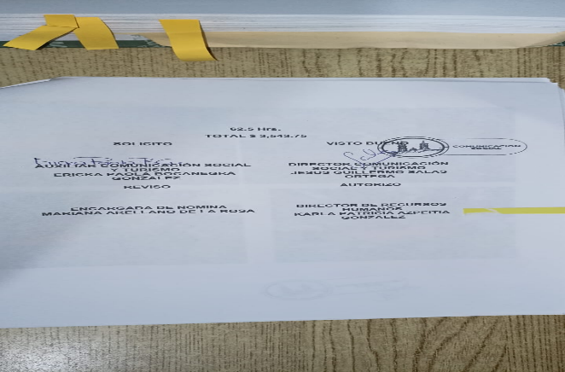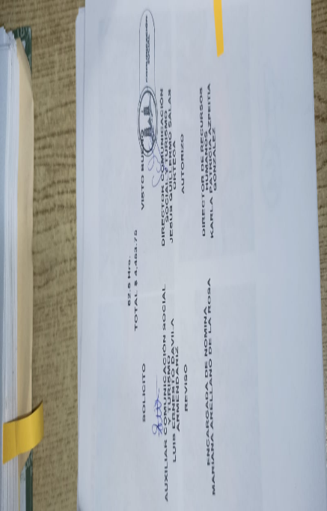
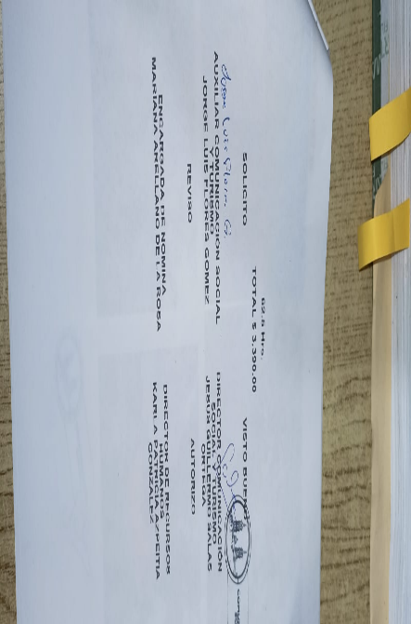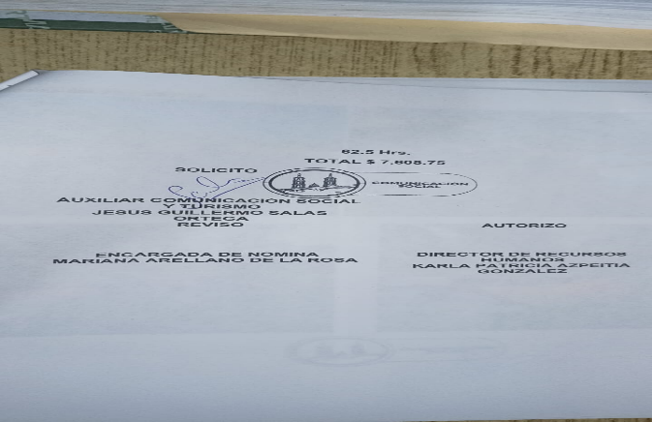

IMPUESTOS INMOBILIARIOS
Se solicitó documentación de Impuestos Inmobiliarios correspondiente al mes de Marzo 2025, donde se observó lo siguiente:
- Anexan fichas de depósito que tienen fechas posteriores de 2 o más días hábiles posteriores al día de cobro.

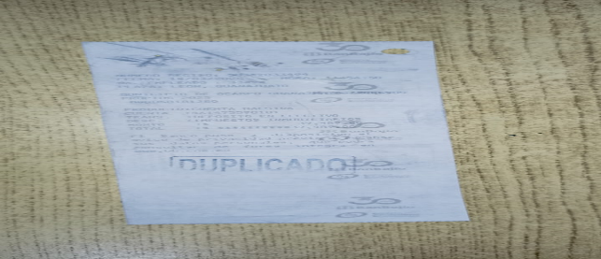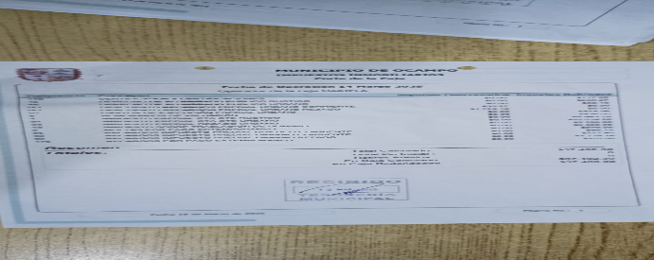
- No anexan el pormenor del corte de caja de fecha 10 de Marzo de 2025, por la cantidad de $ 32,621.00.
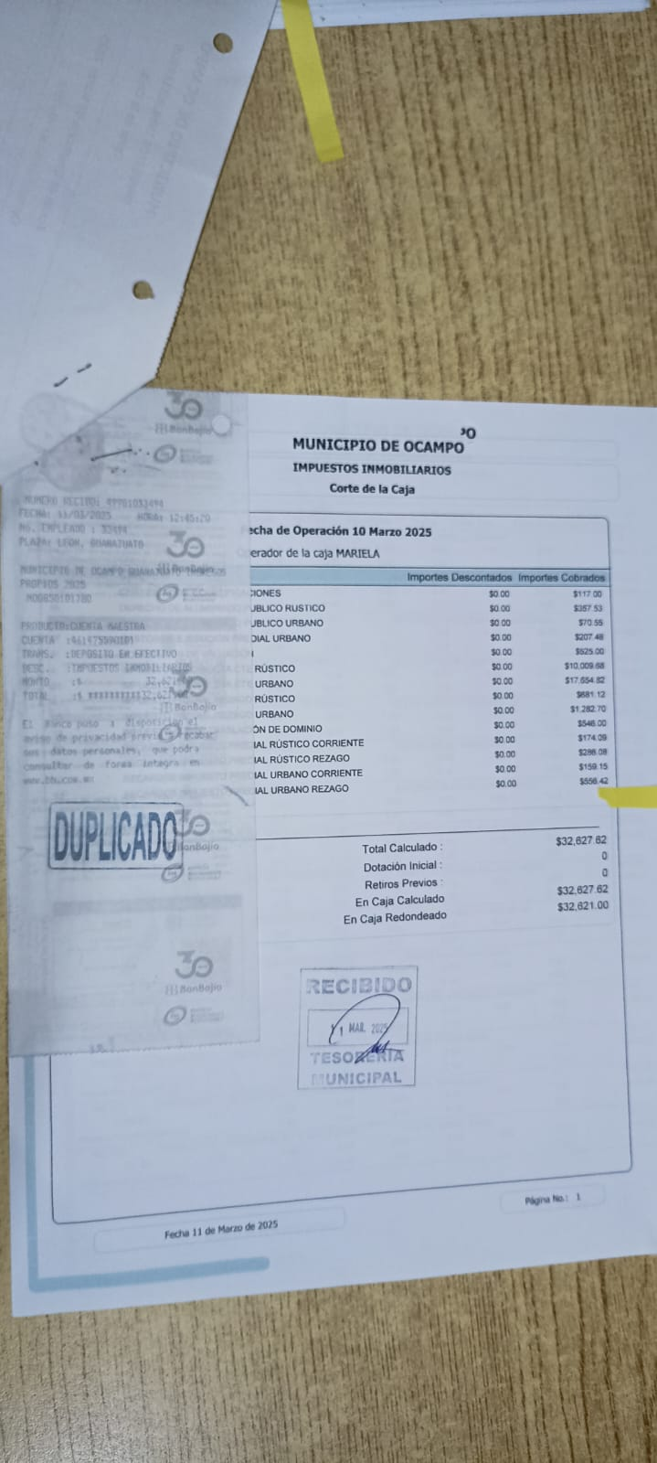
- No anexan el pormenor del corte de caja de fecha 18 de Marzo de 2025, por la cantidad de $ 26,300.00.
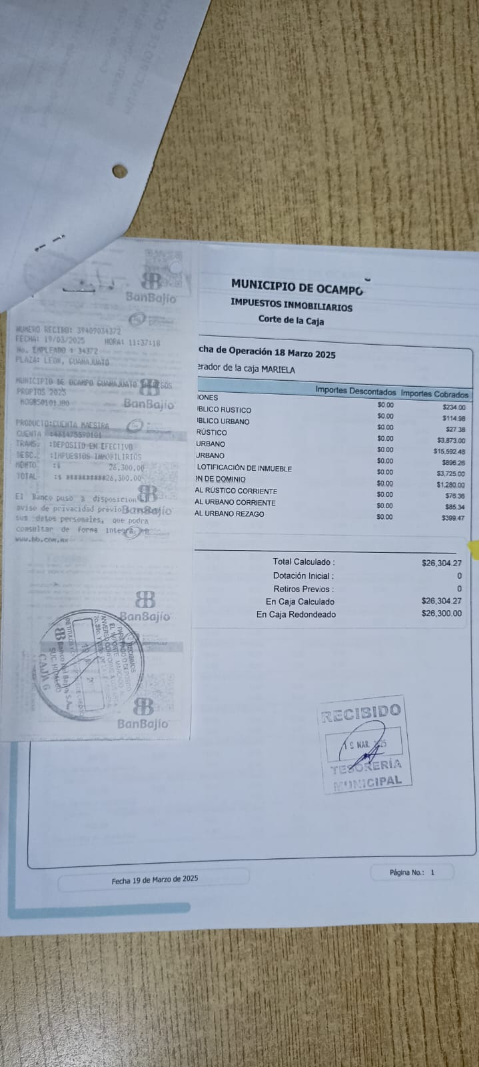
AGUA POTABLE

Se solicitó documentación de Agua Potable correspondiente al mes de Marzo 2025, donde se observó lo siguiente:

- Algunas fichas de depósito tienen fecha posterior al día de cobro (2, o más días posteriores al cobro)
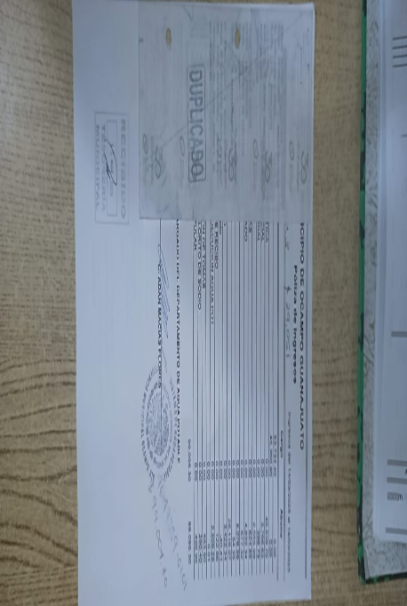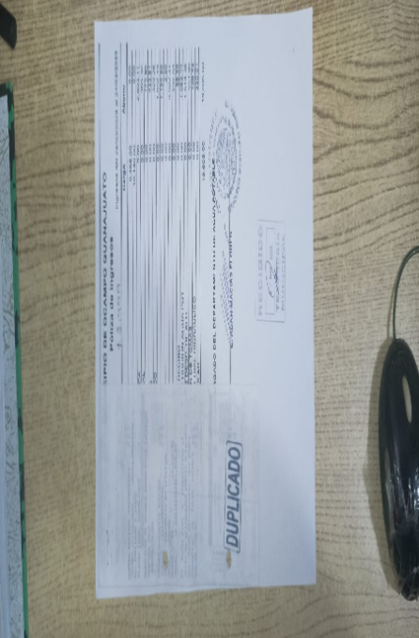

- Anexan póliza de ingresos y ficha de depósito del día 18-03-2025, por la cantidad de $ 152,960.62 y corte de caja 1 folio 8309 y talones de cobro de la misma fecha por la cantidad de $ 15,665.00 y no anexan talones de cobro por la cantidad de $ 137,295.62

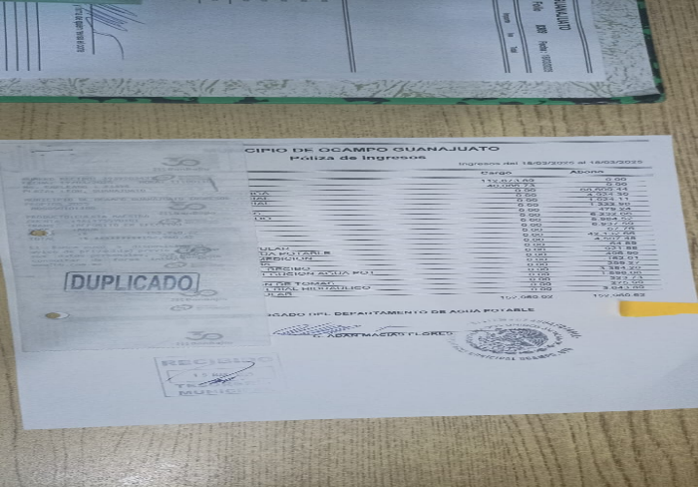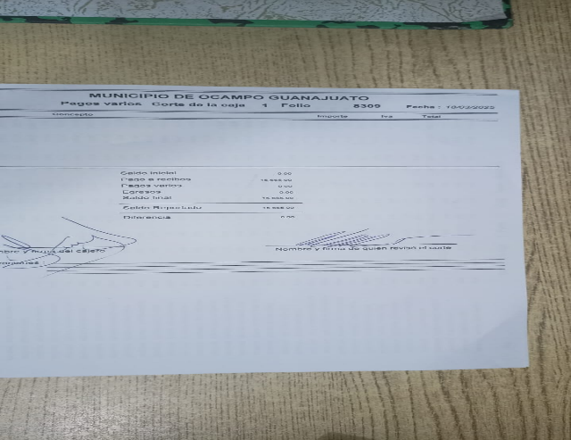
- Anexan talones de cobro por la cantidad de solo $ 6,178.00, en relación al corte de caja 1 folio 8333 del día 27 de Marzo 2025, por un saldo final de $ 22,525.90.

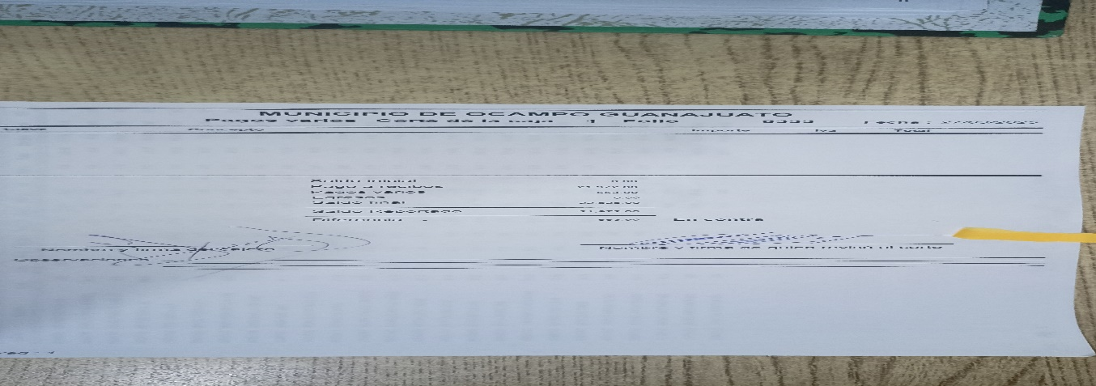
- Falta de cobro de drenaje en los recibos con los siguientes números de cuenta.

Otros
- Realice documentación para el pago de los vales No. 33, 34, 39, 40, 41 que se utilizaron para el pago del recibo de la luz y el teléfono.

- Realice documentación para el pago de vale No. 38, que se utilizaron para el pago del recibo de luz.

- Realice documentación para el pago de vale No. 37, que se utilizaron para el pago de herramientas.

- Realice documentación para el pago de vale No. 35, que se utilizaron para el pago de cartuchos de tinta para multifuncional.

- Realice documentación para el pago de vale No. 36, que se utilizaron para el pago de Material de oficina (útiles).

- Tome la capacitación relacionada a la jornada “Integridad y Control Interno en el Sector Publico” realizada el día 03 de Diciembre de 2025.


- Tome la capacitación relacionada a la jornada Desempeño Publico con Impacto: Indicadores estratégicos, Evaluación Efectiva y Toma de Decisiones Basada en Datos “Evaluación de Impacto y Costo-Eficiencia” realizada el día 04 de Diciembre de 2025.


- Tome la capacitación relacionada a la jornada Desempeño Publico con Impacto: Indicadores estratégicos, Evaluación Efectiva y Toma de Decisiones Basada en Datos “Diseño de Indicadores Estratégicos” realizada el día 05 de Diciembre de 2025.


- Registre los oficios en el formato de control de revisados y archive documentación.

- Asistí a reunión de alianza de contralores, el día 19 de Noviembre de 2025, en Casa de la Cultura “Socorro Aranda”.
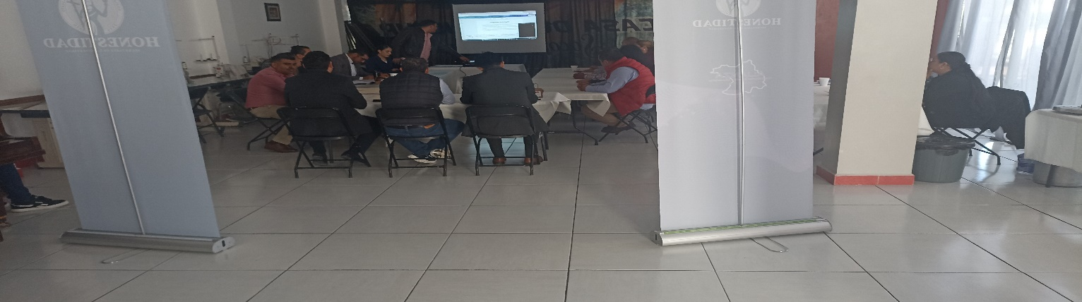

3.- LIC. SALVADOR TORRES MANCILLA.

AUTORIDAD INVESTIGADORA

CONTRALORÍA MUNICIPAL, OCAMPO, GUANAJUATO.

- se dio inicio a la investigación del expediente CM/ASEG001/2025 sobre el Procedimiento Administrativo.
- se dio inicio a la investigación del expediente CM/ASEG002/2025 sobre el Procedimiento Administrativo.
- Se dio continuación a la investigación del expediente CM/ASEG024/2022 sobre el Procedimiento administrativo.
- Se dio continuación a la investigación del expediente CM/ASEG025/2022 sobre el procedimiento Administrativo.
- Se dio continuación a la Investigación del expediente CM/ASEG026/2022 sobre el Procedimiento Administrativo.
- Se dio continuación a la Investigación del expediente CM/ASEG027/2022 sobre el procedimiento Administrativo.
- Se dio continuación a la investigación del expediente CM/ASEG028/2022 sobre el procedimiento Administrativo.
- Se dio continuación a la Investigación del expediente CMASEG029/2022 sobre el procedimiento Administrativo.
- Se dio continuación a la Investigación del expediente CM/ASEG030/2022 sobre el Procedimiento Administrativo.
- Se dio continuación a la Investigación del expediente CMASEG031/2022 sobre el Procedimiento Administrativo.
- Se dio continuación a la Investigación del expediente CM/ASEG032/2022 sobre el Procedimiento Administrativo.
- Se dio continuación a la Investigación del expediente CM/ASEG033/2023 sobre el Procedimiento Administrativo.
- Se dio continuación a la Investigación del expediente CMASEG034/2023 sobre el Procedimiento Administrativo.
- Se dio continuación a la Investigación del expediente CM/ASEG035/2023 sobre el Procedimiento Administrativo.
- Se dio continuación a la Investigación del expediente CM/ASEG036/2023 sobre el Procedimiento Administrativo.
- Se dio continuación a la Investigación del expediente CMASEG037/2022 sobre el Procedimiento Administrativo.

- Se dio continuación a la Investigación del expediente CM/ASEG038/2022 sobre el Procedimiento Administrativo.
- Se dio continuación a la Investigación del expediente CM/ASEG039/2023 sobre el Procedimiento Administrativo.
- Se dio continuación a la Investigación del expediente CMASEG040/2023 sobre el Procedimiento Administrativo.
- Se dio continuación a la Investigación del expediente CM/ASEG041/2023 sobre el Procedimiento Administrativo.
- Se dio continuación a la Investigación del expediente CM/ASEG042/2023 sobre el Procedimiento Administrativo.
- Se dio continuidad a la Investigación del expediente CM/PRODHEG001/2025 sobre el Procedimiento Administrativo.
- Se dio continuación a la Investigación del expediente CM/ASEG043/2024 sobre el Procedimiento Administrativo.
- Se dio continuación a la Investigación del expediente CM/ASEG044/2024 sobre el Procedimiento Administrativo.
- Se dio continuación a la Investigación del expediente CM/ASEG045/2024 sobre el Procedimiento Administrativo.
- Se dio continuación a la Investigación del expediente CM/ASEG046/2024 sobre el Procedimiento Administrativo.
- Se dio continuación a la Investigación del expediente CM/ASEG047/2024 sobre el Procedimiento Administrativo.
- Se dio continuación a la Investigación del expediente CM/ASEG048/2024 sobre el Procedimiento Administrativo.
- Se dio continuación a la Investigación del expediente CM/ASEG049/2024 sobre el Procedimiento Administrativo.
- Se dio continuación a la Investigación del expediente CM/ASEG050/2024 sobre el Procedimiento Administrativo.
- Se dio continuación a la Investigación del expediente CM/ASEG051/2024 sobre el Procedimiento Administrativo.
- Se dio continuación a la Investigación del expediente CM/ASEG052/2024 sobre el Procedimiento Administrativo.
- Se dio inicio a la Investigación del Expediente CM/ASEG001/2025 sobre el Procedimiento Administrativo.
- Se dio inicio a la Investigación del Expediente CM/ASEG002/2025 sobre el Procedimiento Administrativo.

- Se dio inicio a la Investigación del Expediente CM/ASEG003/2025 sobre el Procedimiento Administrativo.
- Se dio inicio a la Investigación del Expediente CM/ASEG004/2025 sobre el Procedimiento Administrativo.
- Se dio inicio a la Investigación del Expediente CM/ASEG005/2025 sobre el Procedimiento Administrativo.

OFICIOS REFERIDOS A DIFERENTES INSTANCIAS
- Se realizo oficio CM/201/2025, dirigido a la Autoridad Investigadora de la Auditoria Superior del Estado de Guanajuato.
- Se realizo oficio CM/202/2025, dirigido a la Autoridad Investigadora de la Auditoria Superior del Estado de Guanajuato.
- Se realizo oficio CM/211/2025, dirigido a la Titular de la Unidad de Transparencia de Ocampo, Gto.

ACOMPAÑAMIENTO A FISCALIA (APOYO A ATENCIÓN A LA MUJER)

- Se dio acompañamiento al departamento de la Mujer a Fiscalía San Felipe (Violencia Familiar)
- Se dio Acompañamiento a el Juzgado Civil a la C. Eusebia Mancilla Salas a Fiscalía Ocampo.
- Se dio acompañamiento al Tribunal agrario a la C. Rafaela Montelongo Torres.

4. TEC. GRACIELA SALAS HERNANDEZ
QUEJAS, DENUNCIAS E INVESTIGACIONES.

- Se apoyó en evento Tardes de Alegría.
- Se asistió a realizar actas de entrega de los puestos de:

- Auxiliar de Servicios Públicos (2)
- Encargada de Atención a la Juventud.
- Encargada de Desarrollo Social
- Auxiliar de Comunicación Social (Comisionado a Desarrollo Social)
- Cajera y Encargada de Ejecución.

- Se realizó la carga de las fracciones correspondientes al 3er Trimestre del 2025.
- Se asistió a reunión de avance correspondiente al último trimestre de los Comités de Obra con personal del estado, de Obras Públicas, Desarrollo Social y SENCO.
- Se asistió a reunión con personal de la Coordinación de la Mujer para revisión de metas cumplidas en el presente año.
- Se asistió a reuniones de Seguridad Publica, del área de Prevención del Delito.
- Participé en desfiles alusivos a:
- Independencia de México
- Revolución Mexicana
- Día de Muertos
- Navidad
- Se apoyó en la elaboración de alebrije para el desfile de Día de Muertos.
- Se asistió a la integración de Comités de Obra en las comunidades de La Escondida, Las Trojes y Cabecera Municipal.
- Se apoyó para elaboración de presentes para los contralores que asistirían a la 4ta Reunión Ordinaria de la Alianza de Contralores Estado- Municipio.
- Se apoyó en evento 4ta Reunión Ordinaria de la Alianza de Contralores Estado- Municipio, el cual se llevó a cabo en la Casa de la Cultura Socorro Aranda.
- Se asistió a evento organizado por la Coordinación de la Mujer en alusivo al Día Internacional de la lucha contra el Cáncer de Mama.
- Se apoyó en Secretaría con la certificación de documentación solicitada por la Auditoria Federal
- Se asistió al evento cívico en conmemoración del Aniversario de Ocampo, Gto.
- Se asistió al evento del arranque del Programa Héroes Paisanos Operativo Invierno 2025
- Se apoyó al Departamento de comunicación Social con la decoración navideña en el Jardín Principal.
- Se asistió a evento de Encendido del Árbol Navideño.
- Se apoyó en la redacción del Plan de Trabajo de la Contraloría Municipal para el ejercicio 2026.
- Se inició con la revisión de documentación para enviar al Archivo Municipal.

5. C. Ezequiel Silva Martínez

Auxiliar de Contraloría Municipal

Miércoles 01 de octubre: Verificar compostura del vehículo oficial de Contraloría y realizar trámite para pago de servicio.

Apoyo para evento de tardes de alegría en el Jardín Principal.

Jueves 02 de octubre: Llevar el vehículo oficial de Contraloría al taller mecánico para cambio de baleros en llantas delanteras y realizar tramite de vales.

Viernes 03 de octubre: Apoyar a para la elaboración de alebrije para el desfile de Día de Muertos.

Lunes 06 de octubre: Verificación física de apoyos otorgados por el departamento de Desarrollo Rural con material para construcción de tejabanes en la localidad de Santa Regina.

Martes 07 de octubre: Apoyar a para la elaboración de alebrije para el desfile de Dia de Muertos.

Miércoles 08 de octubre: Supervisión física de apoyos de material para construcción de tejabanes en las localidades de Cabras de Guadalupe y Cuevas de Vista Hermosa.

Jueves 09 de octubre: Supervisión de avance de obra pavimentación de calle Morelos en la Localidad de La Escondida donde se está realizando apertura de caja en terreno natural.

Viernes 10 de octubre: Apoyo para evento realizado en Cecyte por los departamentos de Planeación, DIF Municipal y Departamento de la Mujer relacionado con prevención del embarazo en jóvenes.

Lunes 13 de octubre: Supervisión de avance de obra pavimentación de la calle Guerrero de la Localidad de La Escondida con un avance de excavación de caja para desplante de terracería.

Supervisión de avance en obra construcción de drenaje sanitario en la Localidad de La Escondida con un avance de excavación de zanja para instalación de tubo de 8”.

Martes 14 de octubre: Supervisión de avance de obra construcción de drenaje sanitario en calles Miguel Hidalgo, Cardonal, Privada del Cardonal, Privada Calcetín, Jarillas y calle Rincón con un avance en construcción de registros sanitarios y descargas domiciliarias.

Miércoles 15 de octubre: Armar reporte trimestral y entregarlo a diferentes departamentos

Jueves 16 de octubre: Supervisión física de apoyos otorgados por el departamento de Desarrollo Rural con la entrega de material para construcción de tejabanes en Santa Regina y Cuevas de Vista Hermosa.

Viernes 17 de octubre: Supervisión física de apoyos otorgados por el departamento de Desarrollo Rural en la localidad de El Rosario y La Tinaja.

Apoyo para armar alebrije para el desfile del día de muertos.

Lunes 20 de octubre: Supervisión física de la obra pavimentación de calle Guerrero en la Localidad de La Escondida con un avance de apertura de caja e instalación de tomas domiciliarias de agua potable.

Construcción de drenaje sanitario en la Localidad de La Escondida en la calle Rodeo y Avenida Morelos con una avance en instalación de descargas sanitarias.

Martes 21 de octubre: Supervisión de avance en obra de drenaje sanitario en la Localidad de La Escondida en las calles Miguel Hidalgo , Cardonal, Privada del Cardonal, Privada Calcetín, Jarillas y calle Rincón con un avance en excavación de zanja e instalación de descargas sanitarias.

Miércoles 22 de octubre: Supervisión física de la entrega de apoyos otorgados por Desarrollo Rural con material para tejabanes en la localidad de El Rosario, Santa Regina y Cuevas de Vista Hermosa.

Jueves 23 de octubre: Supervisión física en avance de construcción de cuartos dormitorio en localidades del Municipio con un avance de suministro de materiales para construcción.

Viernes 24 de octubre: Apoyo para realizar labores en cisterna y tinacos, ya que hay problemas para subir agua en Edificio B.

Lunes 27 de octubre: Apoyo para pedir cooperación a empleados del Edificio B para realizar instalación de tubo y subir agua los tinacos.

Martes 28 de octubre: Apoyo para realizar trabajos en los tinacos y tuberías del Edificio B

Miércoles 29 de octubre: Asistir a Entrega-Recepción de las obras de rehabilitación de camino La Lagunita-Cabras de Guadalupe 2da Etapa en el municipio de Ocampo, Gto.

Jueves 30 de octubre: Supervisión de avance en el programa construcción de cuarto dormitorio en la Localidad de El Puerquito y La Haciendita.

Conseguir traila para trasladar el alebrije del edificio B en La Haciendita, La Tinaja y San Francisco.

Martes 04 de noviembre: Entregar traila utilizada para el desfile de Día de Muertos por personal del Edificio B

Miércoles 05 de noviembre: Supervisión de avance en instalación de calentador solar en La Tinaja.

Supervisión física de apoyos otorgados por Desarrollo Social de cemento en La Tinaja.

Jueves 06 de noviembre: Supervisión de avance en construcción de cuarto dormitorio en La Tinaja y La Escondida.

Viernes 07 de noviembre: Supervisión de avance de obra pavimentación de la calle Guerrero en la Localidad de La Escondida con un avance en compactación de base de tepetate y conexión de descargas sanitarias.

Lunes 10 de noviembre: Verificación física de apoyos otorgados por Desarrollo Social de calentadores solares en la Localidad de La Tinaja.

Viernes 14 de noviembre: Verificación de calentadores solares en la Localidad de La Escondida.

Martes 18 de noviembre: Verificación física en construcción de cuartos dormitorio otorgados por el departamento de Desarrollo Social en cabecera municipal.
Verificación física de apoyos de calentadores solares en la Localidad de La Tinaja.

Miércoles 19 de noviembre: Apoyo para evento Reunión de contralores realizado en la Casa de la Cultura Socorro Aranda.

Jueves 20 de noviembre: Asistir a Desfile conmemorativo de la Revolución Mexicana.
Verificación de Construcción de cuartos dormitorio en la colonia San Juan Bosco.

Martes 16 de Diciembre: Supervisión de avance de obra construcción de techo en explanada de tienda escolar en Cecyte.

